Manual de Usuario (HealthTrackR)

Introducción 4

¿Qué es HealthTrackR? 4

Funcionalidades de la aplicación 5

1 Autenticación 5

1.1 ¿Cómo crear una cuenta? 5

1.2 ¿Cómo iniciar sesión? 7

2 Barras de navegación 8

2.1 Barra de navegación superior 8

2.1.1 ¿Cómo acceder al menú desplegable? 9

2.2 Barra de navegación inferior 10

3 Configuración 11

3.1 ¿Cómo acceder a la configuración? 11

3.2 ¿Cómo restablecer la configuración? 12

3.3 ¿Cómo cambiar de idioma? 13

3.4 ¿Cómo cambiar el esquema de colores? 14

4 Tratamientos 15

4.1 ¿Cómo acceder a los tratamientos? 15

4.2 ¿Cómo añadir un tratamiento? 15

4.3 ¿Cómo filtrar los tratamientos? 17

4.4 ¿Cómo acceder a un tratamiento? 19

4.5 ¿Cómo modificar un tratamiento? 19

4.6 ¿Cómo eliminar un tratamiento? 21

5 Pautas 21

5.1 ¿Cómo acceder a las pautas? 21

5.2 ¿Cómo añadir una pauta? 22

5.3 ¿Cómo modificar una pauta? 24

5.3.1 ¿Cómo gestionar imágenes y vídeos? 25

5.4 ¿Cómo eliminar una pauta? 28

6 Medicamentos 29

6.1 ¿Cómo acceder a los medicamentos? 29

6.2 ¿Cómo añadir un medicamento? 30

6.3 ¿Cómo acceder a un medicamento? 33

6.4 ¿Cómo modificar un medicamento? 34

6.5 ¿Cómo modificar las notificaciones de un medicamento? 36

6.6 ¿Cómo eliminar un medicamento? 37

7 Síntomas 38

7.1 ¿Cómo acceder a los síntomas? 38

7.2 ¿Cómo añadir un síntoma? 39

7.3 ¿Cómo eliminar un síntoma? 41

8 Citas médicas 41

8.1 ¿Cómo acceder a las citas médicas? 41

8.2 ¿Cómo añadir una cita médica? 42

8.3 ¿Cómo acceder a una cita médica? 45

8.4 ¿Cómo modificar una cita médica? 46

8.5 ¿Cómo modificar la notificación de una cita médica? 47

8.6 ¿Cómo acceder a la ruta de una cita médica? 49

8.7 ¿Cómo eliminar una cita médica? 50

9 Preguntas para el médico 50

9.1 ¿Cómo acceder a las preguntas para el médico? 50

9.2 ¿Cómo añadir una pregunta para el médico? 51

9.3 ¿Cómo eliminar una pregunta para el médico? 53

10 Calendario 53

10.1 ¿Cómo acceder al calendario? 53

10.2 ¿Qué muestra el calendario? 54

10.3 ¿Qué significan los colores del calendario? 55

10.4 ¿Cómo filtrar el calendario? 56

11 Mi cuenta 58

11.1 ¿Cómo acceder a la cuenta? 58

11.2 ¿Cómo cerrar sesión? 58

11.3 ¿Cómo modificar la cuenta? 59

11.3.1 ¿Cómo cambiar la contraseña? 61

11.4 ¿Cómo eliminar la cuenta? 63

# Introducción

Bienvenido a HealthTrackR, la aplicación móvil diseñada para transformar la gestión de tus tratamientos médicos. En el ámbito de la atención médica, la precisión y organización en el seguimiento de los tratamientos recetados es fundamental, especialmente para aquellos pacientes con condiciones crónicas que requieren múltiples medicamentos y citas médicas. HealthTrackR ha sido desarrollada específicamente para enfrentar este desafío, ofreciendo una solución integral y fácil de usar que facilita la vida de los pacientes y sus cuidadores.

# ¿Qué es HealthTrackR?

HealthTrackR es una aplicación móvil innovadora que simplifica la gestión de tus tratamientos médicos. Con HealthTrackR, puedes llevar un registro detallado de tus medicamentos, establecer recordatorios para garantizar su ingesta puntual, acceder a información detallada sobre cada medicamento y organizar tus citas médicas mediante un calendario integrado, entre otras funciones imprescindibles para un control completo de tu salud.

HealthTrackR no solo identifica una necesidad crítica en el ámbito de la atención médica, sino que también propone una solución tecnológica innovadora para mejorar la experiencia de los pacientes. Al facilitar el cumplimiento de los tratamientos médicos y ofrecer herramientas prácticas para la gestión de la salud, HealthTrackR busca mejorar la calidad de vida de los pacientes, apoyando su camino hacia la recuperación y el bienestar.

En las siguientes secciones de este manual, encontrarás una guía detallada sobre cómo utilizar HealthTrackR, desde la configuración inicial hasta el manejo avanzado de todas sus funciones. Este manual está diseñado para ayudarte a aprovechar al máximo esta herramienta, asegurando que tu camino hacia una mejor salud sea lo más sencillo y efectivo posible.

# Funcionalidades de la aplicación

## 1 Autenticación

### 1.1 ¿Cómo crear una cuenta?

Una vez iniciada la aplicación podemos crear una cuenta. Para ello, pulsamos el botón “Registrarse”.

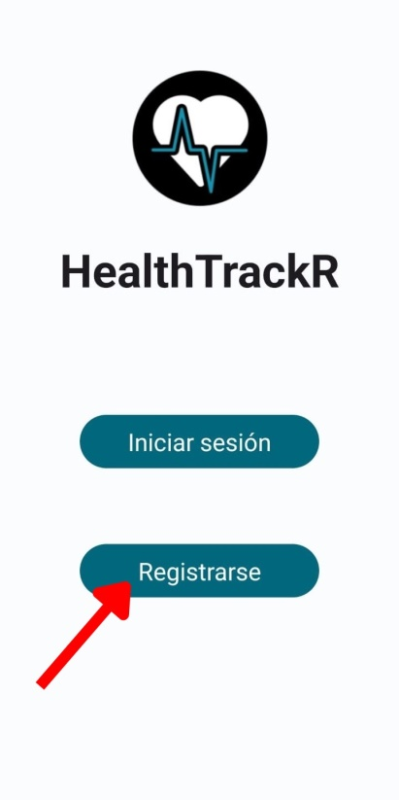

A continuación, rellenamos el formulario de registro.

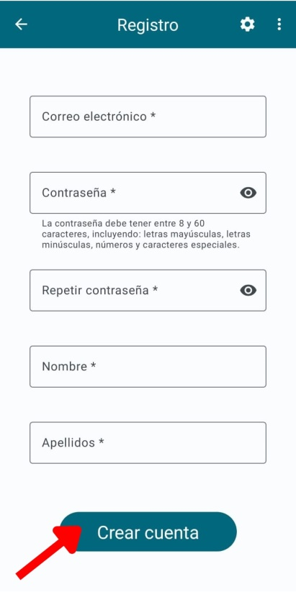

El significado de los campos del formulario por orden de precedencia:

|  |  |
| --- | --- |
| Correo Electrónico * | Identificador único y esencial para la creación de la cuenta. (Obligatorio) |
| Contraseña * | Necesaria para proteger y acceder a la cuenta. Debe tener entre 8 y 60 caracteres, incluyendo: letras mayúsculas, letras minúsculas, números y caracteres especiales. (Obligatorio / Modificable) |
| Repetir contraseña * | Verificación de la contraseña ingresada. (Obligatorio) |
| Nombre * | Nombre del usuario. (Obligatorio / Modificable) |
| Apellidos * | Apellidos del usuario. (Obligatorio / Modificable) |

Tras rellenar todos los campos se termina el proceso de registro pulsando “Crear cuenta”. Al crear la cuenta, se inicia sesión automáticamente.

**Nota:** La aplicación opera de manera local, lo que significa que toda la información ingresada se almacena únicamente en el dispositivo en uso. Por lo tanto, no es posible utilizar la misma cuenta en dispositivos diferentes.

### 1.2 ¿Cómo iniciar sesión?

Para iniciar sesión, primero pulsamos el botón “Iniciar sesión”.

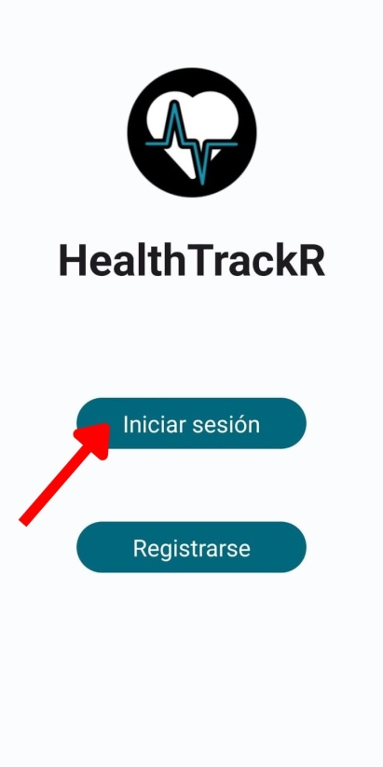

A continuación, rellenamos el formulario de inicio de sesión para poder acceder a nuestra cuenta. Adicionalmente podemos seleccionar la casilla “Recuérdame” para evitar el proceso de inicio de sesión cada vez que se inicie la aplicación. Marcar esta casilla también permite acceder a las actividades respectivas al pulsar las notificaciones de toma de un medicamento o de una cita médica.

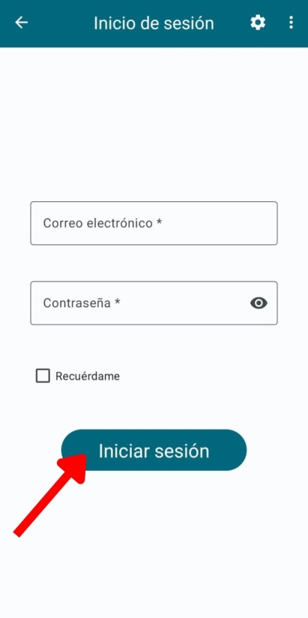

El significado de los campos del formulario por orden de precedencia:

|  |  |
| --- | --- |
| Correo Electrónico * | Identificador único y esencial para el acceso a la cuenta. (Obligatorio) |
| Contraseña * | Requerida para completar el proceso de inicio de sesión de manera segura. (Obligatorio) |

Tras rellenar el formulario de identificación, pulsamos el botón “Iniciar sesión” para acceder a nuestra cuenta y comenzar a utilizar todas las funciones de la aplicación.

## 2 Barras de navegación

### 2.1 Barra de navegación superior

La barra de navegación superior muestra en todo momento en qué parte de la aplicación nos encontramos. Si el tamaño de nuestro dispositivo no permite ver el título completo de la actividad, podemos realizar una pulsación larga para leer el contenido completo. Además, permite acceder a la configuración de la aplicación y a un menú desplegable que proporciona acceso al manual de usuario mediante la opción “Ayuda” y al cierre de sesión de nuestra cuenta.

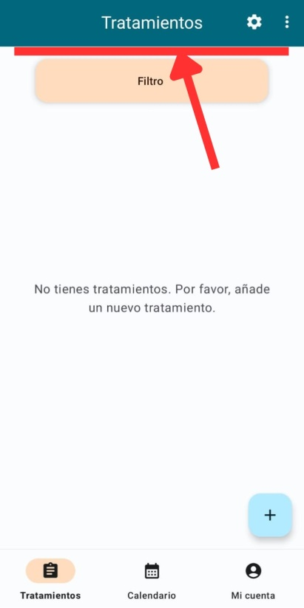

En el caso presentado, estamos en la sección Tratamientos.

#### 2.1.1 ¿Cómo acceder al menú desplegable?

Para acceder al menú desplegable, pulsamos en el icono de los tres puntos alineados verticalmente. Este menú ofrece acceso a este manual de usuario a través de la opción “Ayuda” y permite cerrar la sesión de nuestra cuenta.

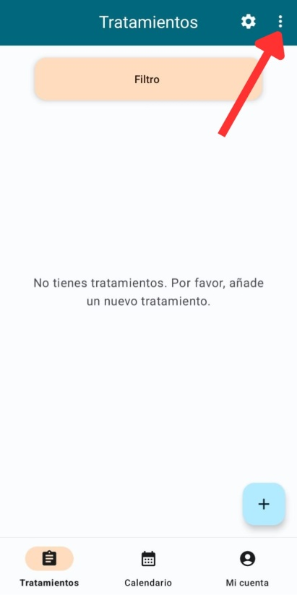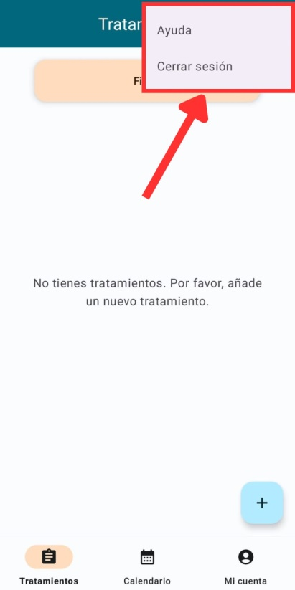

### 2.2 Barra de navegación inferior

La barra de navegación inferior proporciona acceso a las principales funciones de la aplicación: Tratamientos, Calendario y Mi cuenta. Además, indica en qué sección de la aplicación nos encontramos.

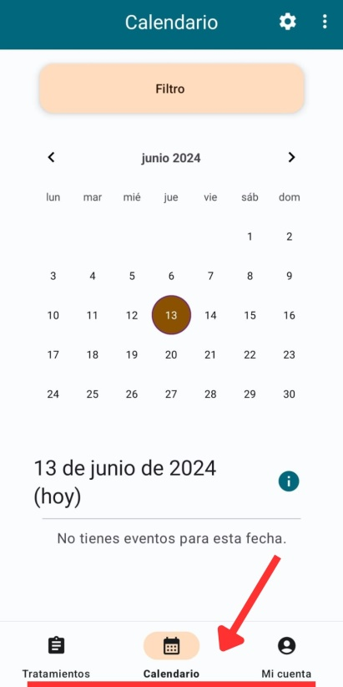

En el caso presentado, estamos en la sección Calendario.

## 3 Configuración

### 3.1 ¿Cómo acceder a la configuración?

Para acceder a la configuración de la aplicación, nos dirigimos al icono de engranaje ubicado en la esquina superior derecha de la pantalla, en la barra de navegación superior.

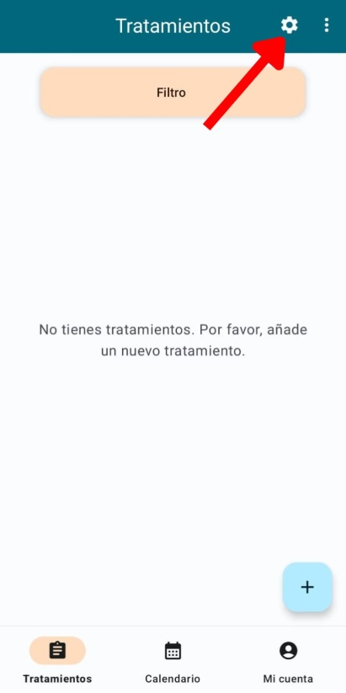

Una vez que hemos accedido a la configuración, podemos cambiar el idioma y el esquema de colores dentro de la aplicación. También se sugiere habilitar el autoinicio en segundo plano para mantener las notificaciones incluso después de reiniciar el dispositivo.

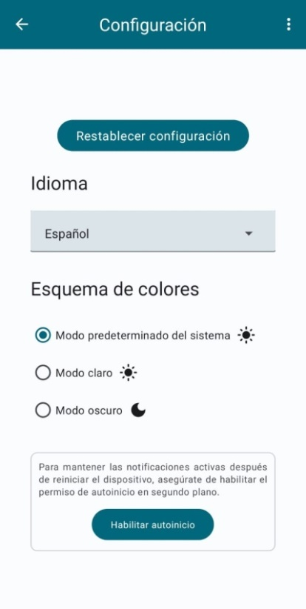

### 3.2 ¿Cómo restablecer la configuración?

Para restablecer la configuración, simplemente pulsamos en el botón “Restablecer configuración”. Una vez que aparezca el cuadro de diálogo de confirmación, seleccionamos “Restablecer”. El restablecimiento de la configuración ajusta automáticamente el idioma y el esquema de acuerdo con la configuración activa del dispositivo.

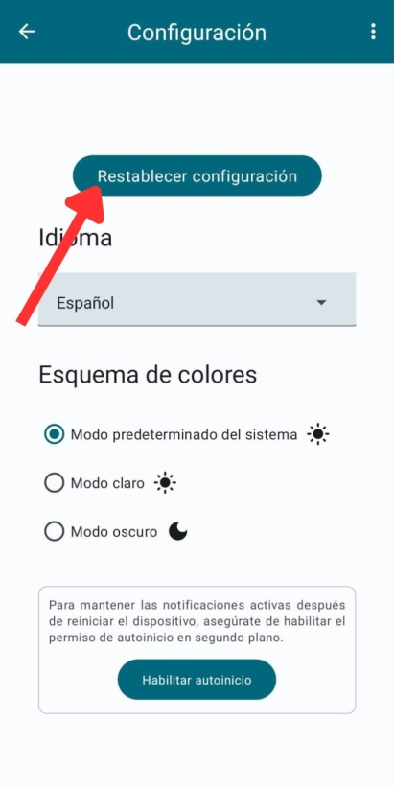 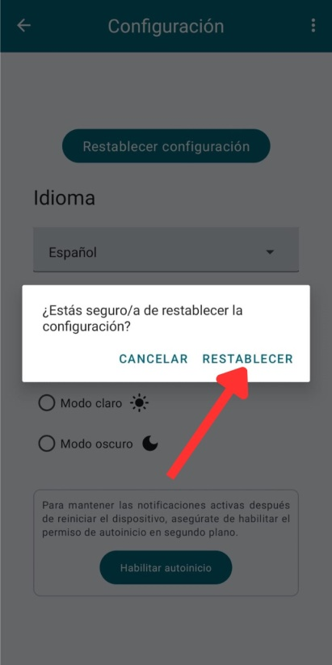

### 3.3 ¿Cómo cambiar de idioma?

Para cambiar el idioma pulsamos en el menú desplegable que indica el idioma y seleccionamos el idioma que queremos usar en la aplicación.

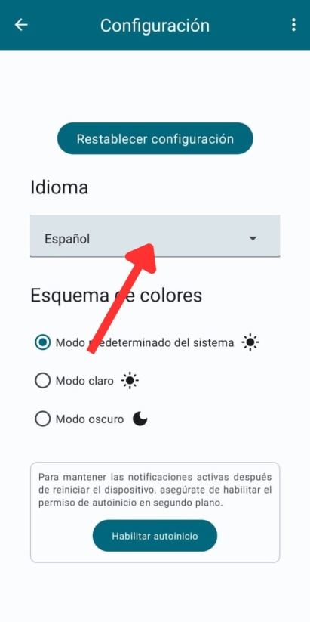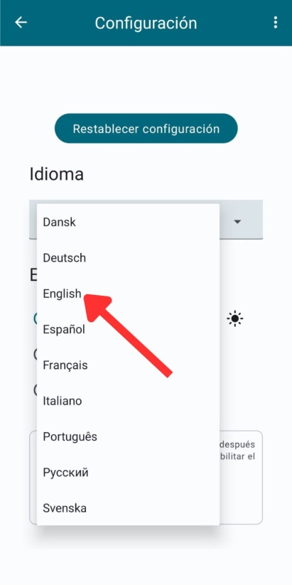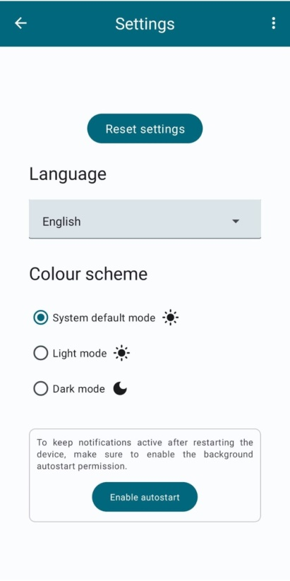

En el caso presentado, hemos seleccionado cambiar el idioma a inglés.

### 3.4 ¿Cómo cambiar el esquema de colores?

Para cambiar el esquema de colores, seleccionamos una de las distintas opciones disponibles.

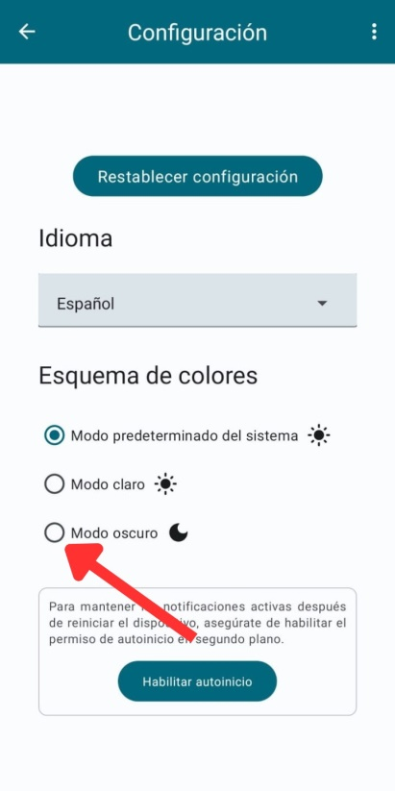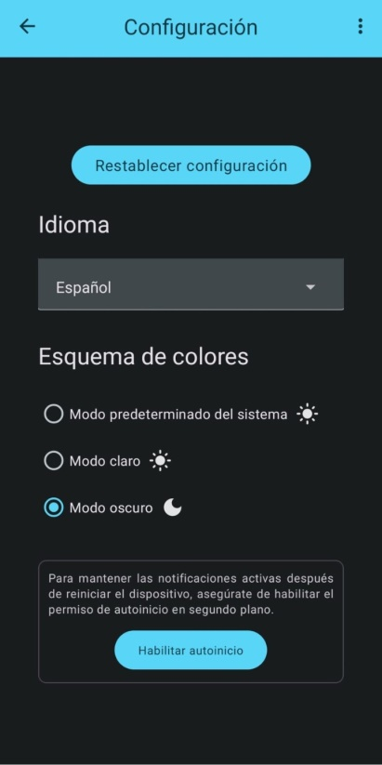

El significado de las opciones por orden de precedencia:

|  |  |
| --- | --- |
| Modo predeterminado del sistema | La aplicación adoptará el esquema de colores configurado en el sistema operativo del dispositivo. |
| Modo claro | La aplicación utilizará un esquema de colores claro, independientemente de la configuración del sistema operativo. |
| Modo oscuro | La aplicación utilizará un esquema de colores oscuro, independientemente de la configuración del sistema operativo. |

En el caso presentado, hemos cambiado el esquema de colores al modo oscuro.

## 4 Tratamientos

### 4.1 ¿Cómo acceder a los tratamientos?

Para acceder a los tratamientos, nos dirigimos a la opción “Tratamientos” desde la barra de navegación inferior.

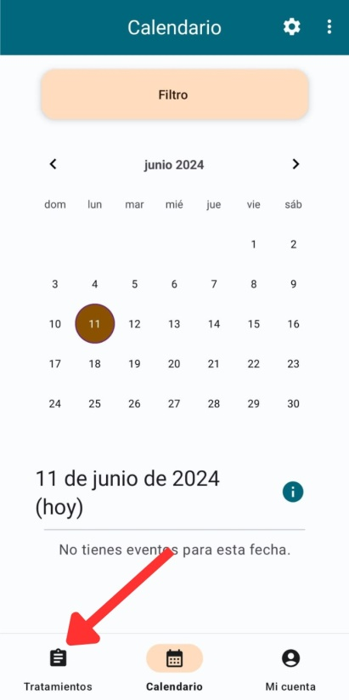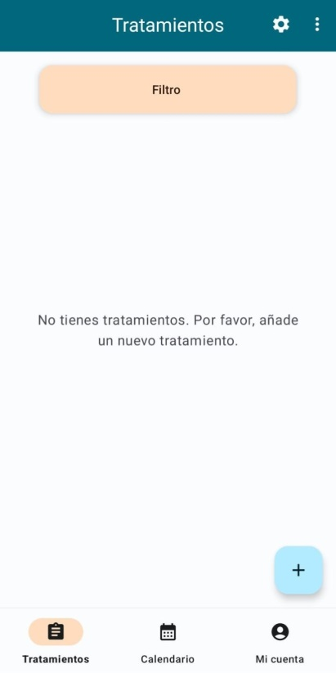

### 4.2 ¿Cómo añadir un tratamiento?

Para añadir un tratamiento, debemos dirigirnos al botón flotante con un icono de un signo más (+), ubicado en la esquina inferior derecha de la pantalla.

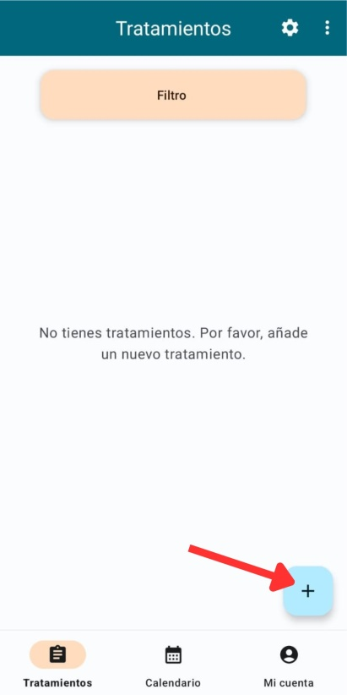

A continuación, rellenamos el formulario de adición de un tratamiento.

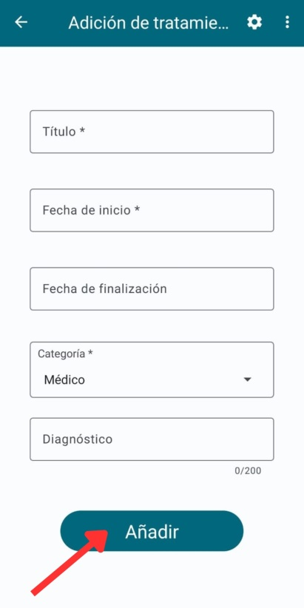

El significado de los campos del formulario por orden de precedencia:

|  |  |
| --- | --- |
| Título * | Identificador representativo del tratamiento. (Obligatorio / Modificable) |
| Fecha de inicio * | Fecha de inicio del tratamiento. (Obligatorio / Modificable) |
| Fecha de finalización | Fecha de finalización del tratamiento. Debe ser posterior a la fecha de inicio. (Opcional / Modificable) |
| Categoría * | Categoría en la que se encuentra enmarcado el tratamiento: Médico, Farmacológico, Fisioterapia, Rehabilitación, Psicológico, Preventivo, Crónico o Alternativo. (Obligatorio / Modificable) |
| Diagnóstico | Descripción del diagnóstico asociado al tratamiento. (Opcional / Modificable) |

Tras rellenar todos los campos se termina el proceso de adición de un tratamiento pulsando “Añadir”.

### 4.3 ¿Cómo filtrar los tratamientos?

Para filtrar los tratamientos, pulsamos el botón flotante “Filtro” ubicado en la parte superior de la pantalla, justo debajo de la barra de navegación superior. Al hacer esto, aparecerá un menú desplegable con distintas opciones de filtrado.

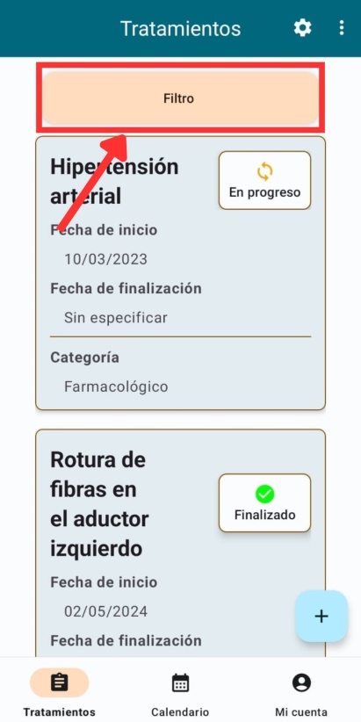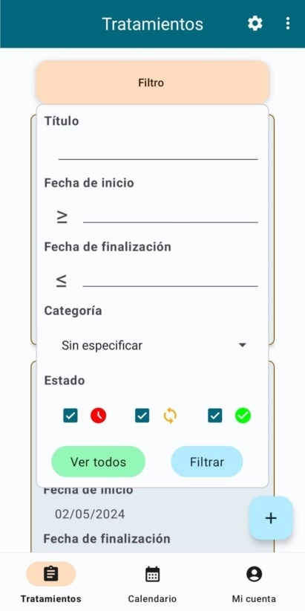

El significado de las opciones por orden de precedencia:

|  |  |
| --- | --- |
| Título | Filtra por el título del tratamiento a partir de una parte de la cadena ingresada. |
| Fecha de inicio | Filtra todos los tratamientos que sean iguales o posteriores a la fecha de inicio ingresada. |
| Fecha de finalización | Filtra todos los tratamientos que sean iguales o anteriores a la fecha de finalización ingresada. |
| Categoría | Filtra por una categoría específica de un tratamiento |
| Estado | Filtra según el estado del tratamiento: Pendiente, En progreso o Finalizado. Las casillas marcadas aplican el filtro correspondiente. |

Una vez especificado el filtro, pulsamos “Filtrar”. Para restablecer el filtro, debemos pulsar “Ver todos”.

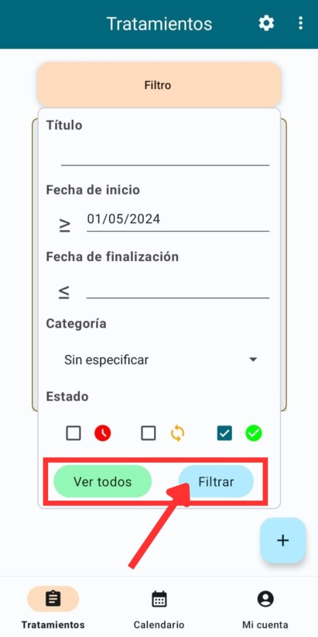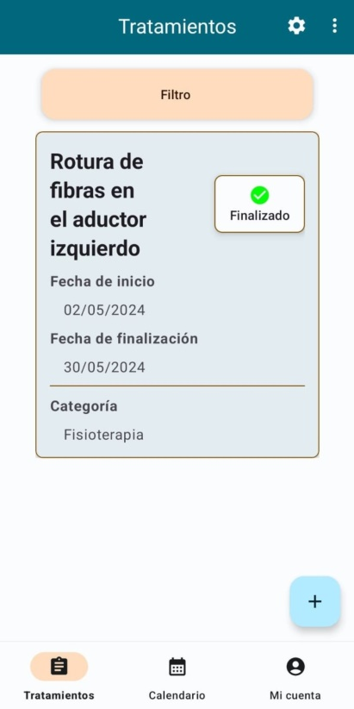

En el caso presentado, hemos filtrado por la fecha de inicio y el estado “Finalizado” del tratamiento.

### 4.4 ¿Cómo acceder a un tratamiento?

Para acceder a un tratamiento, pulsamos el tratamiento al que queremos acceder en detalle. Esto nos proporciona acceso a su modificación, eliminación y a las secciones directamente relacionadas con él: Pautas, Medicamentos, Síntomas, Calendario del tratamiento y citas médicas, y Preguntas para el médico. Además, en la esquina superior derecha de la pantalla, el estado del tratamiento será visible en todo momento.

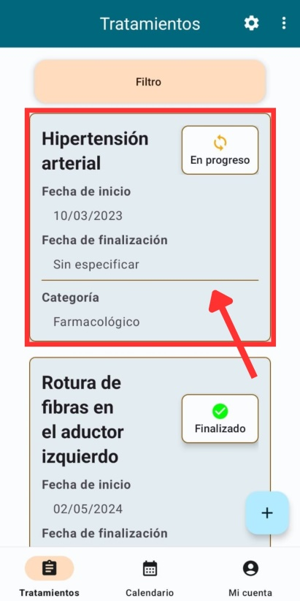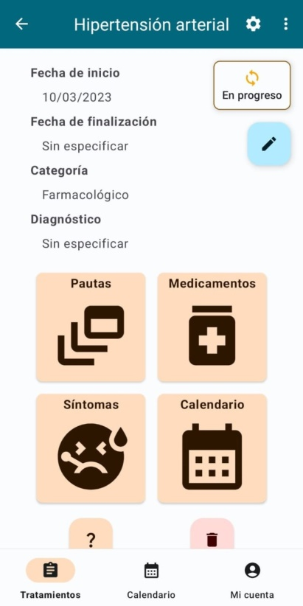

En el caso presentado, hemos seleccionado el tratamiento “Hipertensión arterial”.

### 4.5 ¿Cómo modificar un tratamiento?

Para modificar un tratamiento, pulsamos en el botón flotante con el icono de un lápiz, ubicado en la esquina superior derecha de la pantalla.

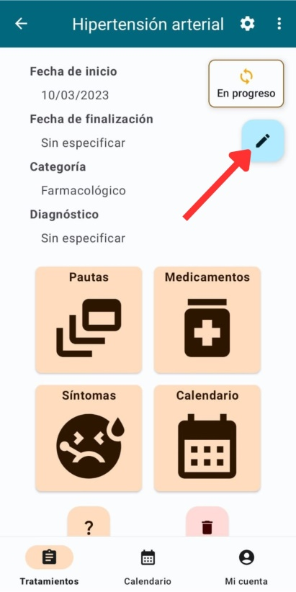

A continuación, rellenamos el formulario de modificación de un tratamiento.

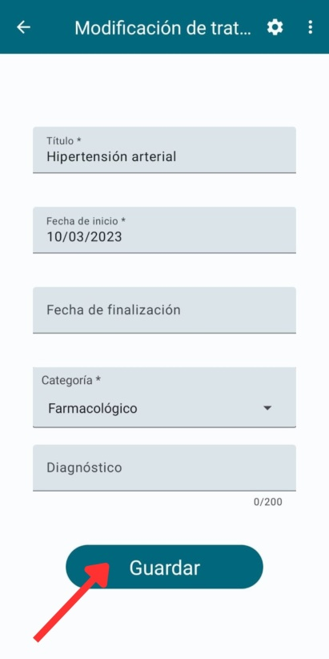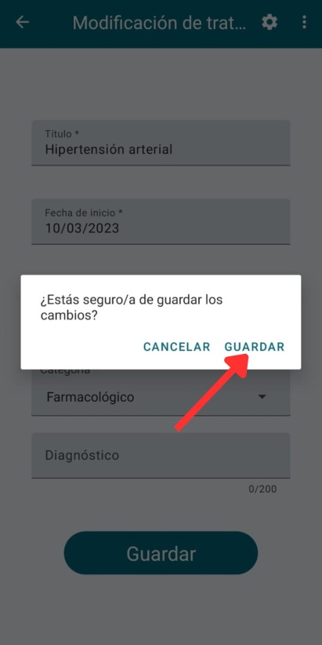

Los campos a modificar son los mismos que en el proceso de añadir un tratamiento. Después de rellenar todos los campos, finalizamos el proceso de modificación del tratamiento pulsando “Guardar”. Cuando aparezca el cuadro de diálogo de confirmación, volvemos a pulsar “Guardar”.

### 4.6 ¿Cómo eliminar un tratamiento?

Para eliminar un tratamiento, pulsamos en el botón con el icono de una papelera, ubicado en la parte inferior de la actividad del tratamiento. Cuando aparezca el cuadro de diálogo de confirmación, pulsamos “Eliminar”.

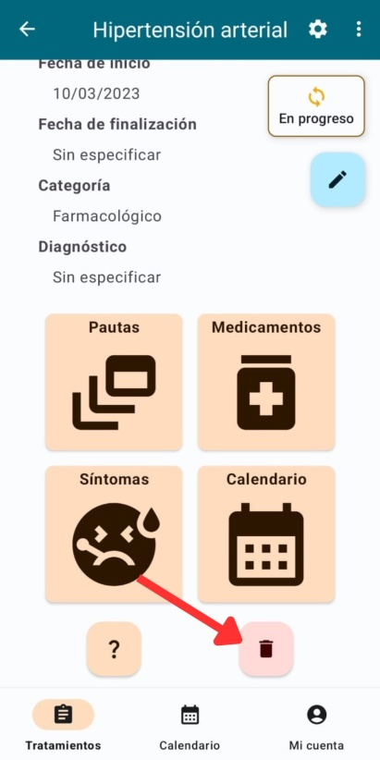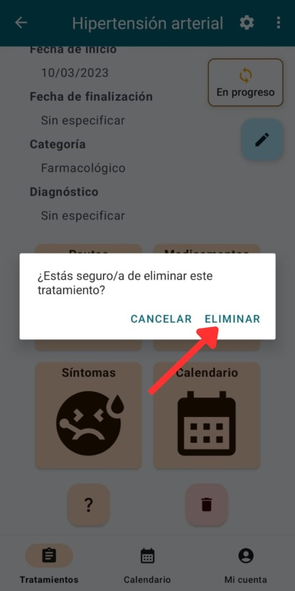

## 5 Pautas

### 5.1 ¿Cómo acceder a las pautas?

Para acceder a las pautas de un tratamiento, pulsamos el botón “Pautas” después de haber accedido al tratamiento.

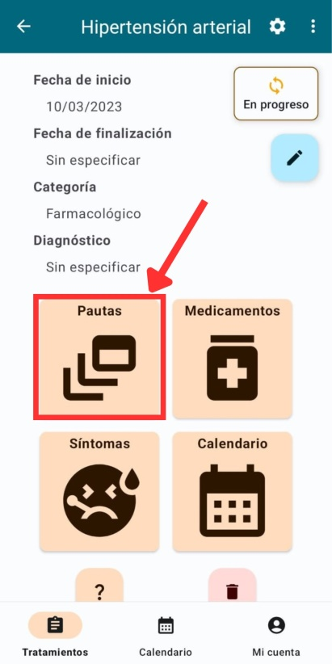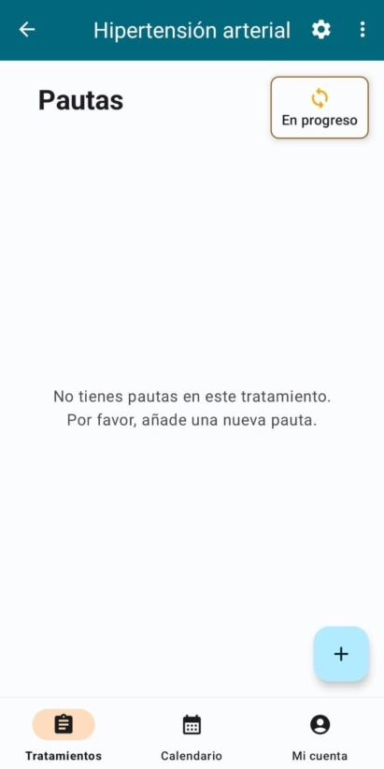

### 5.2 ¿Cómo añadir una pauta?

Solo podremos añadir una pauta si el estado del tratamiento no es “Finalizado”. Para añadir una pauta a un tratamiento, debemos dirigirnos al botón flotante con un icono de un signo más (+), ubicado en la esquina inferior derecha de la pantalla.

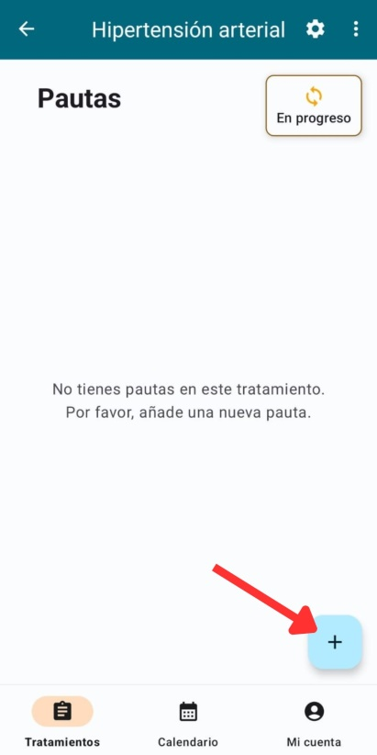

A continuación, rellenamos el formulario de adición de una pauta.

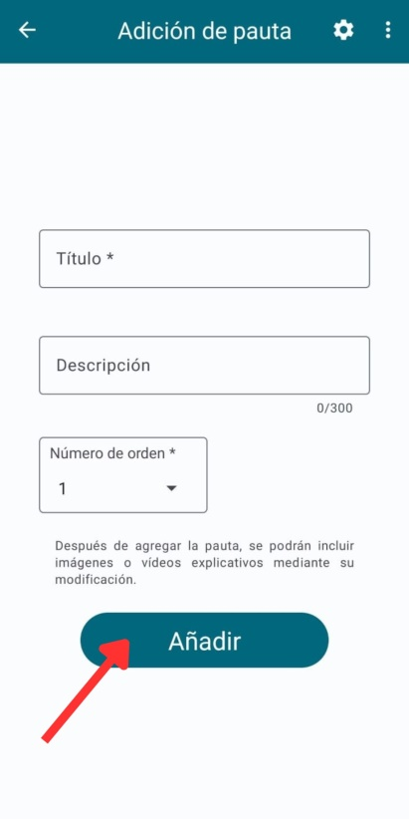

El significado de los campos del formulario por orden de precedencia:

|  |  |
| --- | --- |
| Título * | Identificador representativo de la pauta. (Obligatorio / Modificable) |
| Descripción | Descripción detallada de la pauta. (Opcional / Modificable) |
| Número de orden * | Posición que ocupa la pauta en la secuencia. (Obligatorio / Modificable) |

Tras rellenar todos los campos se termina el proceso de adición de una pauta pulsando “Añadir”. Una vez añadida la pauta podremos incluir imágenes o vídeos explicativos al modificar la pauta.

### 5.3 ¿Cómo modificar una pauta?

Solo podremos modificar una pauta si el estado del tratamiento no es “Finalizado”. Para modificar una pauta, mantenemos la pauta pulsada durante unos segundos. Cuando aparezca el menú desplegable, pulsamos “Modificar”.

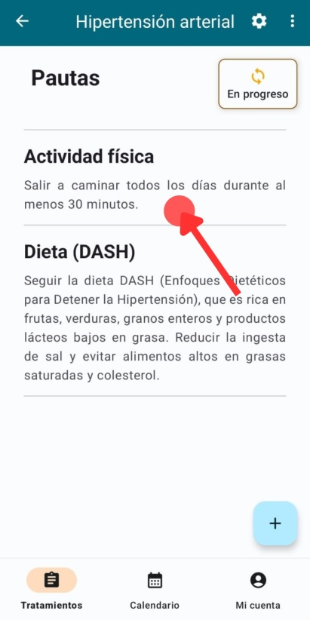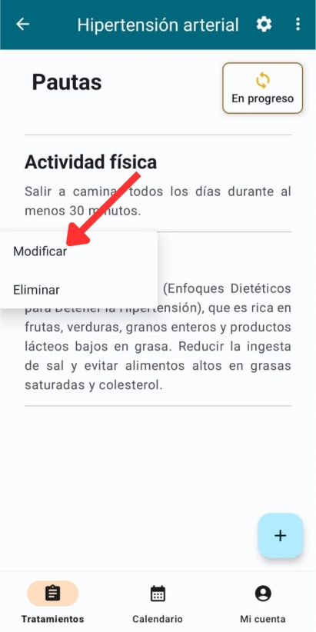

A continuación, rellenamos el formulario de modificación de una pauta. En la modificación de la pauta podemos gestionar imágenes y vídeos explicativos.

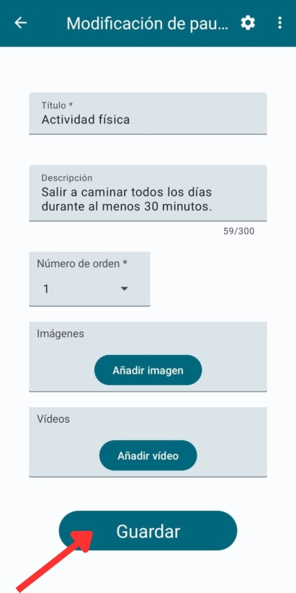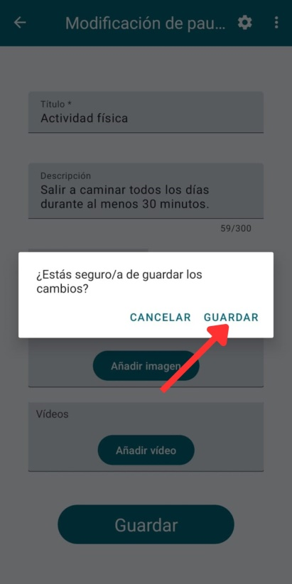

Los campos a modificar son los mismos que en el proceso de añadir una pauta. Después de rellenar todos los campos, finalizamos el proceso de modificación de la pauta pulsando “Guardar”. Cuando aparezca el diálogo de confirmación, volvemos a pulsar “Guardar”.

#### 5.3.1 ¿Cómo gestionar imágenes y vídeos?

Para añadir imágenes y vídeos explicativos a una pauta, pulsamos “Añadir imagen” o “Añadir vídeo” según el caso. Cuando aparezca el cuadro de diálogo de adición de una imagen o un vídeo, podemos añadir contenido multimedia a partir de una URL de Internet o seleccionarlo desde nuestro dispositivo.

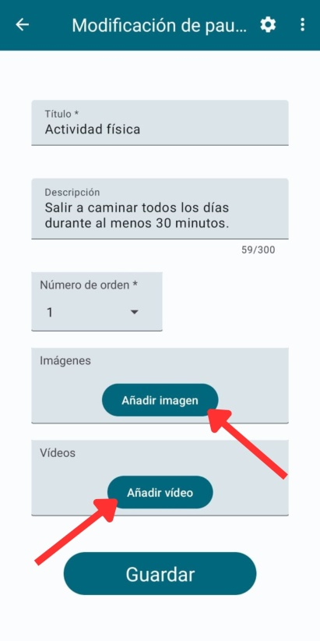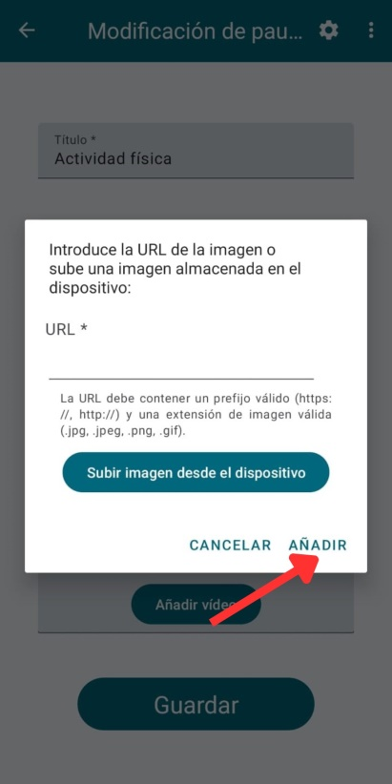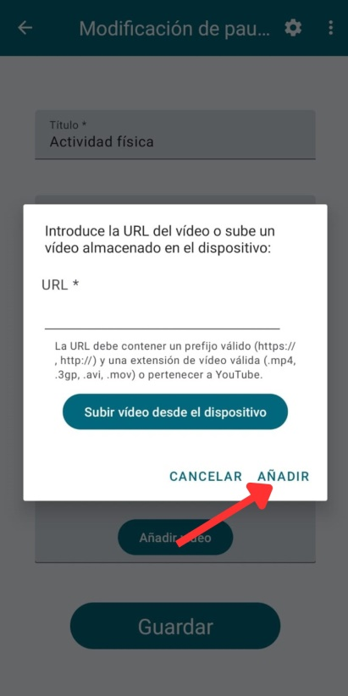

Para añadir una imagen o vídeo desde una URL de Internet, ingresamos la URL en el campo correspondiente. Para las imágenes, la URL debe comenzar con un prefijo válido (https://, http://) y tener una extensión de imagen válida (.jpg, .jpeg, .png, .gif). Para los vídeos, la URL debe tener una extensión de vídeo válida (.mp4, .3gp, .avi, .mov) o pertenecer a YouTube. Después de ingresar la URL, pulsamos “Añadir”.

Para añadir una imagen o vídeo desde nuestro dispositivo, debemos pulsar “Subir imagen desde el dispositivo” o “Subir vídeo desde el dispositivo” según el caso.

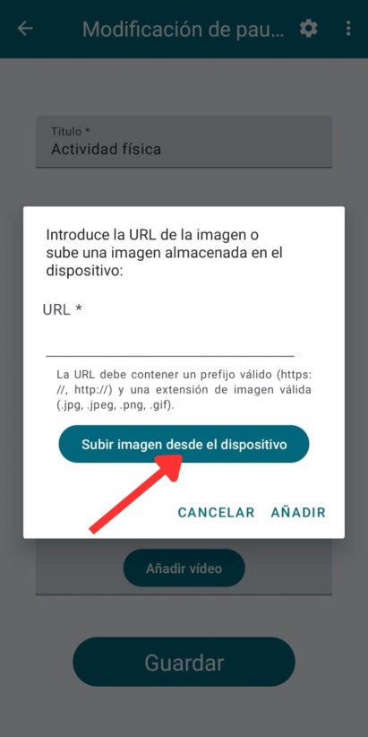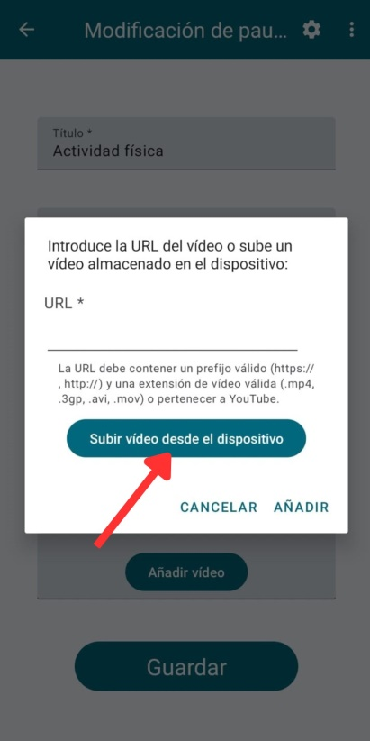

Después, seguimos las indicaciones del dispositivo según la versión del sistema operativo. En el caso presentado, simplemente hay que pulsar “Permitir”. Una vez aparezca el selector de imágenes o vídeos, seleccionamos el contenido multimedia que queremos añadir a la pauta.

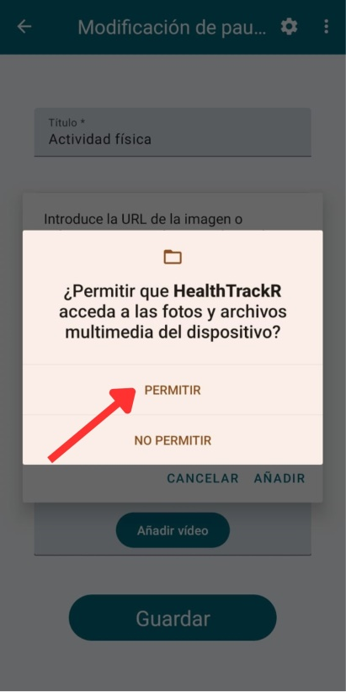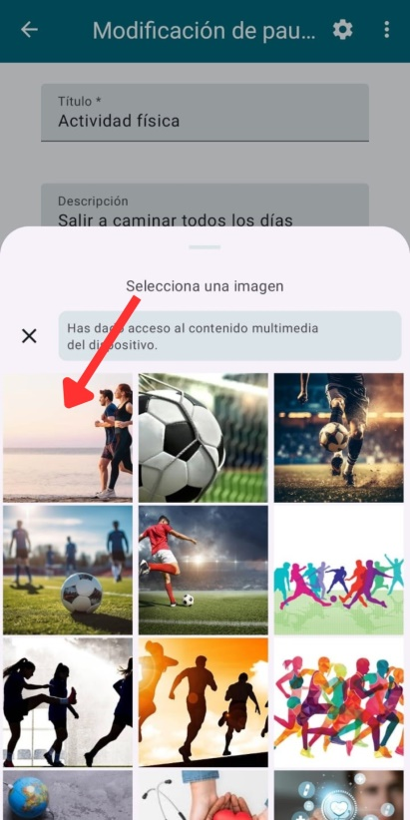

Para quitar una imagen o vídeo de una pauta, pulsamos el icono rojo con forma de aspa (X).

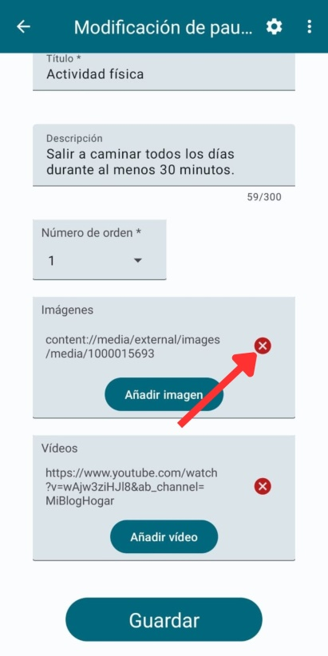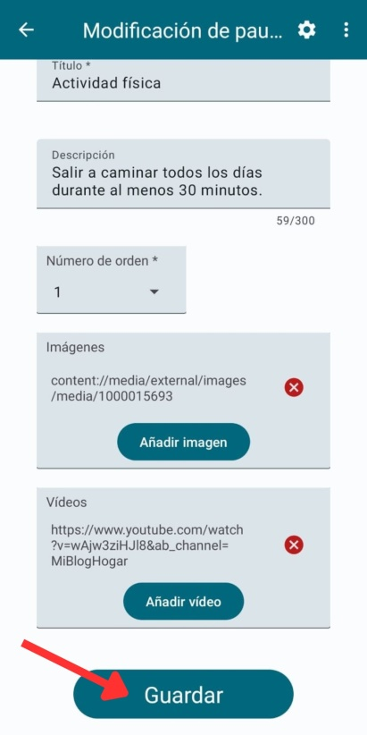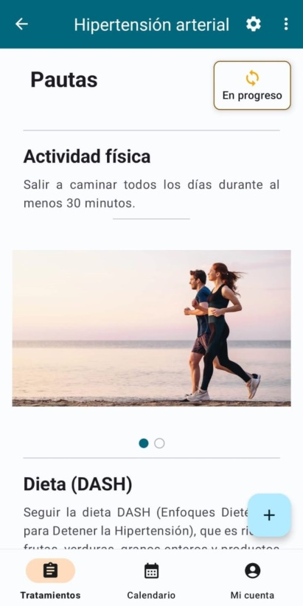

Una vez añadidas las imágenes y vídeos explicativos, pulsamos “Guardar”.

### 5.4 ¿Cómo eliminar una pauta?

Para eliminar una pauta, mantenemos la pauta pulsada durante unos segundos. Cuando aparezca el menú desplegable, pulsamos “Eliminar”. Después, cuando aparezca el cuadro de diálogo de confirmación, pulsamos “Eliminar”.

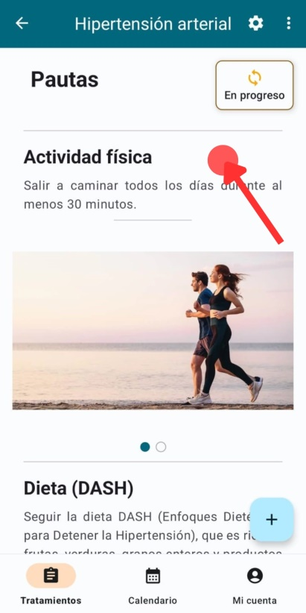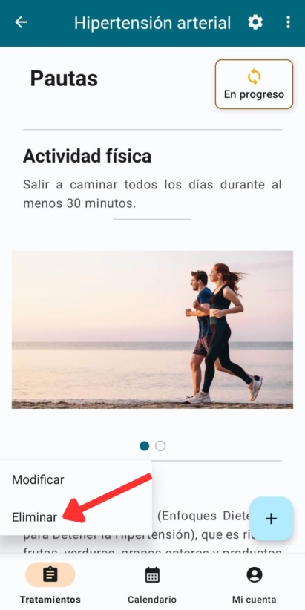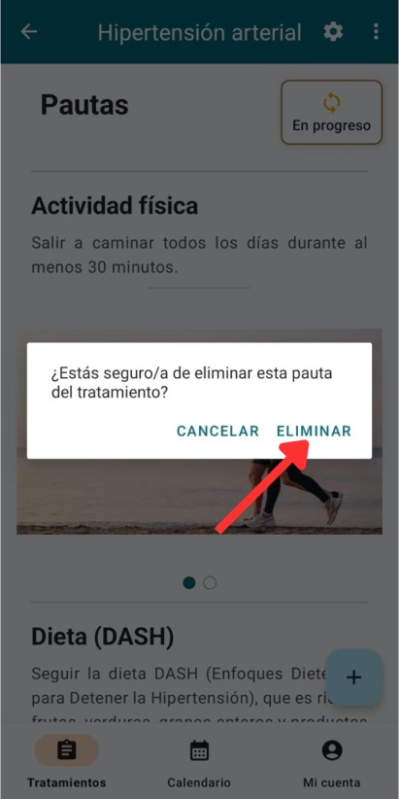

## 6 Medicamentos

### 6.1 ¿Cómo acceder a los medicamentos?

Para acceder a los medicamentos de un tratamiento, pulsamos el botón “Medicamentos” después de haber accedido al tratamiento.

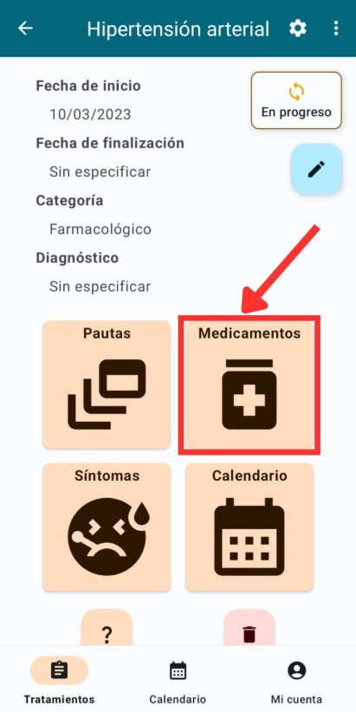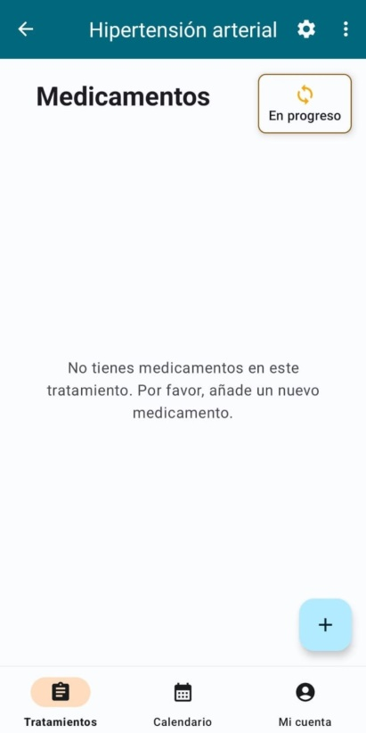

### 6.2 ¿Cómo añadir un medicamento?

Solo podremos añadir un medicamento si el estado del tratamiento no es “Finalizado”. Para añadir un medicamento a un tratamiento, debemos dirigirnos al botón flotante con un icono de un signo más (+), ubicado en la esquina inferior derecha de la pantalla.

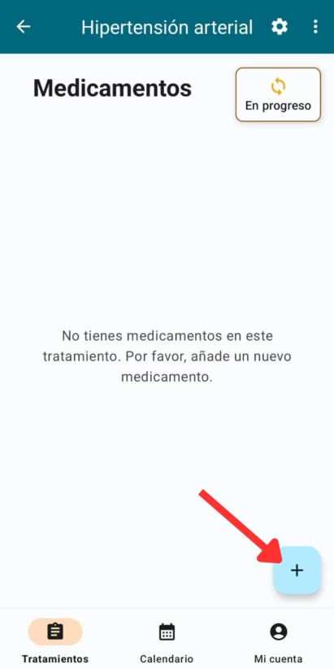

A continuación, rellenamos el formulario de adición de un medicamento.

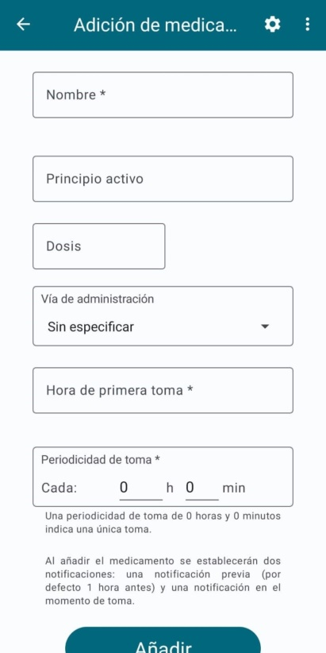

El significado de los campos del formulario por orden de precedencia:

|  |  |
| --- | --- |
| Nombre * | Identificador representativo del medicamento. (Obligatorio) |
| Principio activo | Sustancia principal del medicamento. (Opcional) |
| Dosis | Cantidad de medicamento a administrar. (Opcional / Modificable) |
| Vía de administración | Método por el cual se administra el medicamento: Oral, Tópica, Parenteral, Inhalatoria, Oftálmica, Ótica, Nasal o Rectal. (Opcional / Modificable) |
| Hora de primera toma * | Fecha y hora en la que se debe realizar la primera toma del medicamento. Debe estar dentro del periodo del tratamiento. (Obligatorio / Modificable) |
| Periodicidad de toma * | Intervalo de tiempo entre cada toma del medicamento. Una periodicidad de 0 horas y 0 minutos indica una única toma. (Obligatorio / Modificable) |

Al añadir el medicamento se establecen automáticamente dos notificaciones: una notificación previa (por defecto 1 hora antes) y una notificación en el momento de toma. Dependiendo de la versión del sistema operativo, el permiso para mostrar notificaciones puede estar concedido o no. Si no está concedido, simplemente seguimos las indicaciones del dispositivo. Si la periodicidad es menor o igual a 1 hora, entonces no se establecerá notificación previa. Después, podremos modificar las notificaciones según sea necesario.

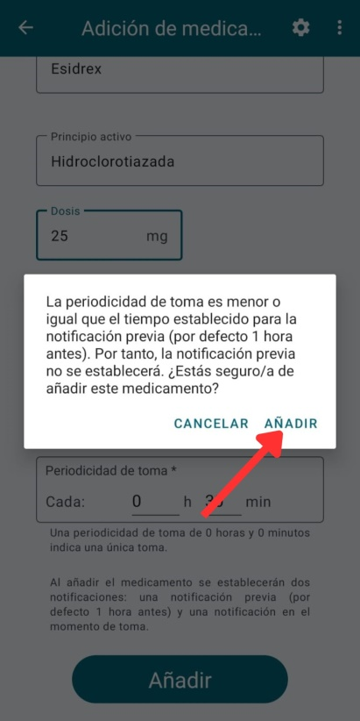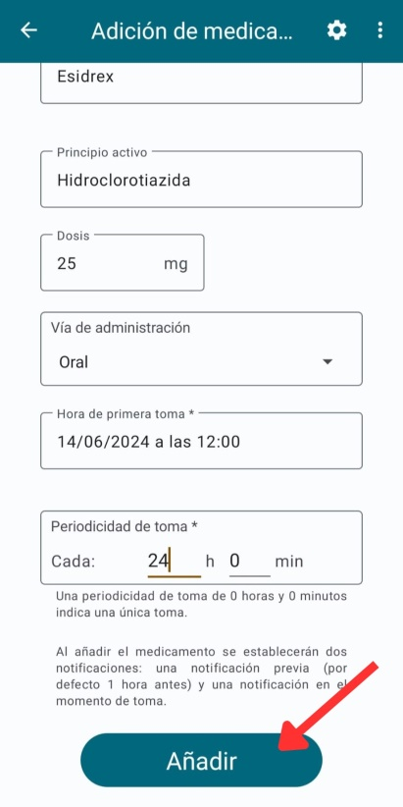

Tras rellenar todos los campos se termina el proceso de adición de una pauta pulsando “Añadir”.

### 6.3 ¿Cómo acceder a un medicamento?

Para acceder a un medicamento de un tratamiento, pulsamos el medicamento al que queremos acceder en detalle. Esto nos proporciona acceso a su modificación, modificación de las notificaciones y eliminación. Al pulsar en las notificaciones de toma, también accederemos al medicamento, siempre y cuando hayamos seleccionado la casilla “Recuérdame” durante el inicio de sesión.

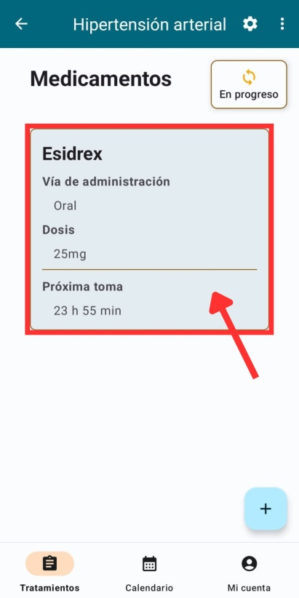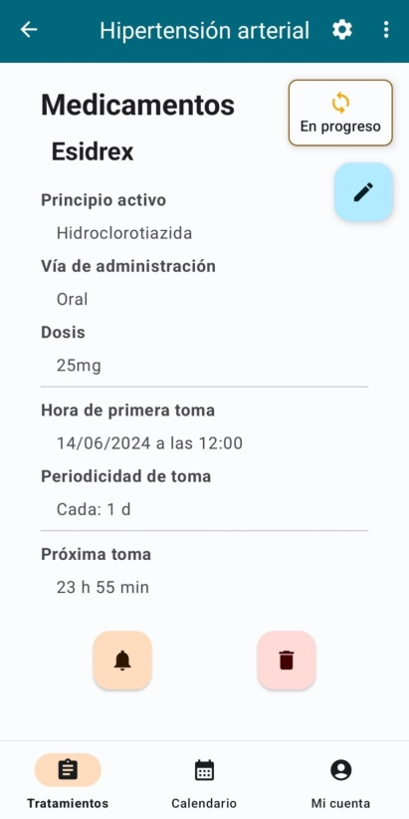

En el caso presentado, hemos seleccionado el medicamento “Esidrex”.

### 6.4 ¿Cómo modificar un medicamento?

Solo podremos modificar un medicamento si el estado del tratamiento no es “Finalizado”. Para modificar un medicamento, pulsamos en el botón flotante con el icono de un lápiz, ubicado en la esquina superior derecha de la pantalla.

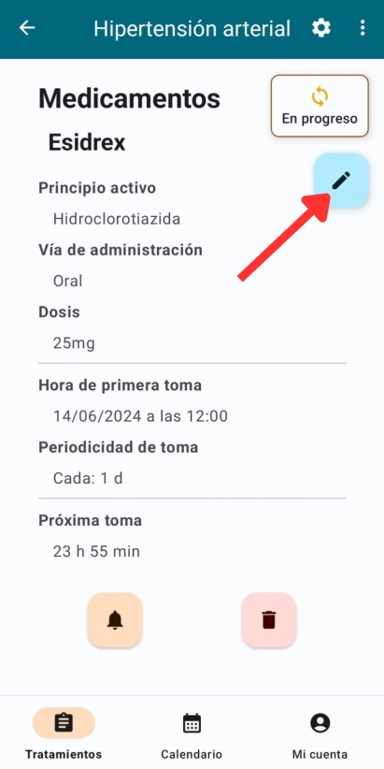

A continuación, rellenamos el formulario de modificación de un medicamento.

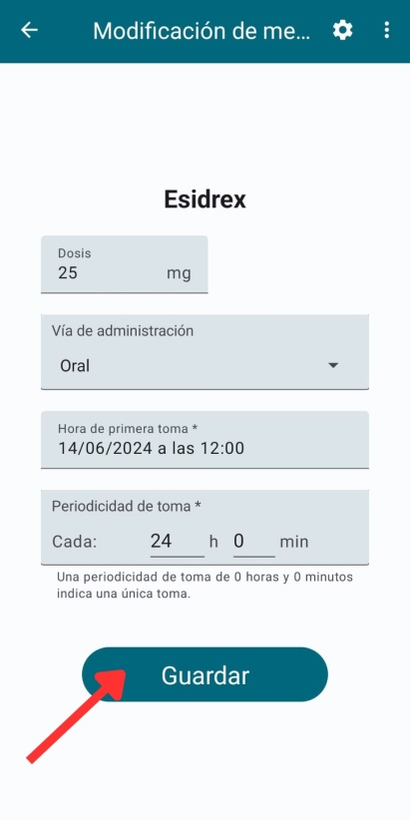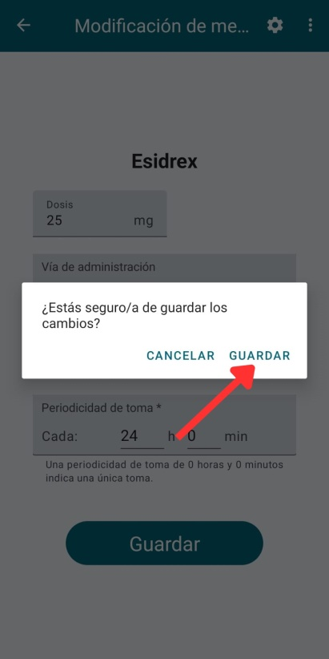

Los campos a modificar son los mismos que en el proceso de añadir un medicamento a excepción del nombre y el principio activo que no se pueden modificar. Después de rellenar todos los campos, finalizamos el proceso de modificación del medicamento pulsando “Guardar”. Cuando aparezca el cuadro de diálogo de confirmación, volvemos a pulsar “Guardar”.

### 6.5 ¿Cómo modificar las notificaciones de un medicamento?

Solo podremos modificar las notificaciones de un medicamento si el medicamento aún tiene alguna dosis pendiente. Para modificar las notificaciones de un medicamento, pulsamos en el botón con el icono de una campana, ubicado en la parte inferior de la actividad del medicamento.

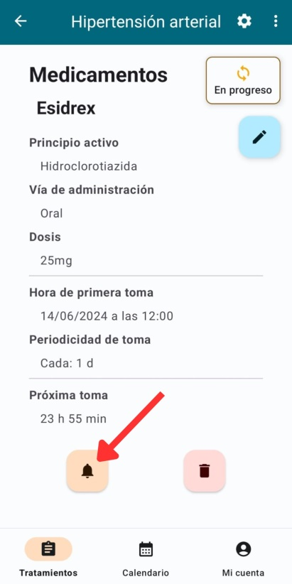

A continuación, podemos modificar tanto la notificación previa como la del momento de toma. Para habilitar o deshabilitar las notificaciones pulsamos el interruptor ubicado a la derecha de cada una de ellas. La hora de la notificación previa no puede ser menor que la frecuencia de toma.

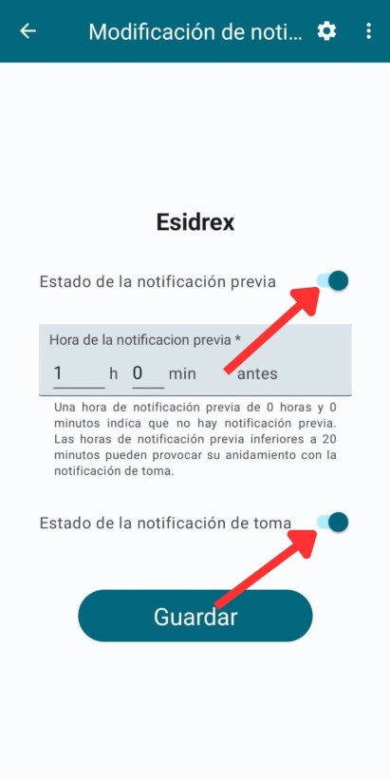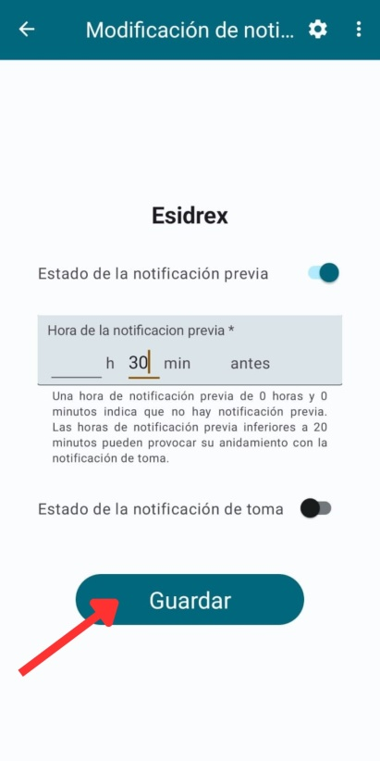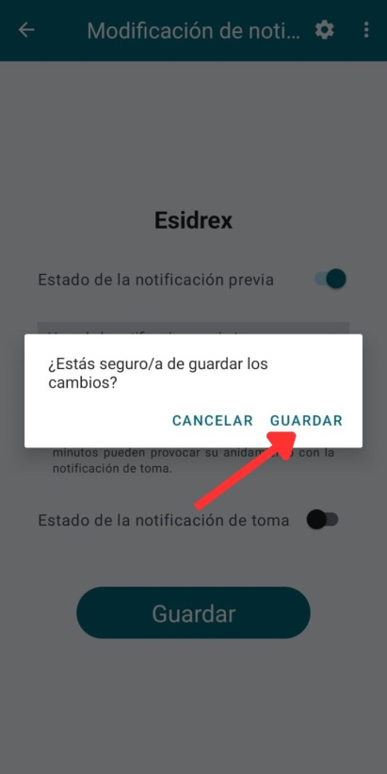

En el caso presentado, hemos modificado la notificación previa para que nos avise 30 minutos antes, y hemos deshabilitado la notificación en el momento de la toma. Finalizamos el proceso de modificación de las notificaciones del medicamento pulsando “Guardar”. Cuando aparezca el cuadro de diálogo de confirmación, volvemos a pulsar “Guardar”.

**Nota:** Si queremos aumentar la privacidad de las notificaciones cuando se muestran en la pantalla de bloqueo, debemos habilitar la opción correspondiente en la configuración de notificaciones de la pantalla de bloqueo del dispositivo. Esta opción puede denominarse “Mostrar notificaciones pero ocultar contenido” u opciones similares, dependiendo del fabricante del dispositivo.

### 6.6 ¿Cómo eliminar un medicamento?

Para eliminar un medicamento, pulsamos en el botón con el icono de una papelera, ubicado en la parte inferior de la actividad del medicamento. Cuando aparezca el cuadro de diálogo de confirmación, pulsamos “Eliminar”.

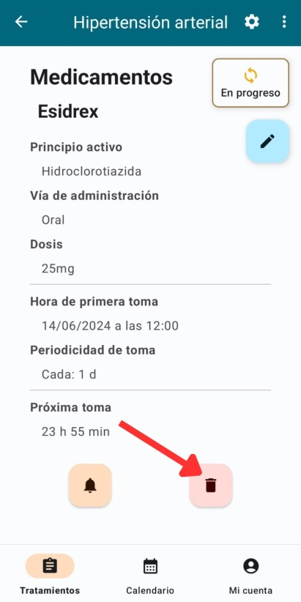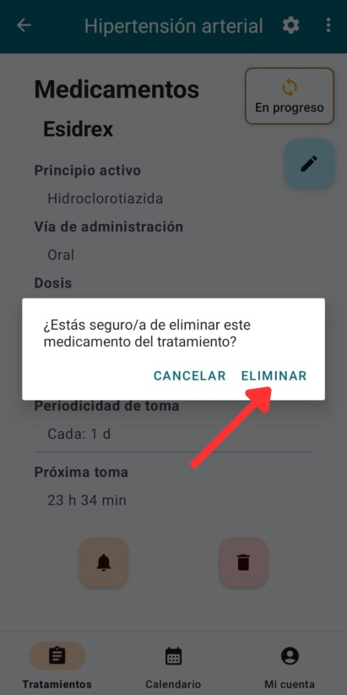

## 7 Síntomas

### 7.1 ¿Cómo acceder a los síntomas?

Para acceder a los síntomas de un tratamiento, pulsamos el botón “Síntomas” después de haber accedido al tratamiento.

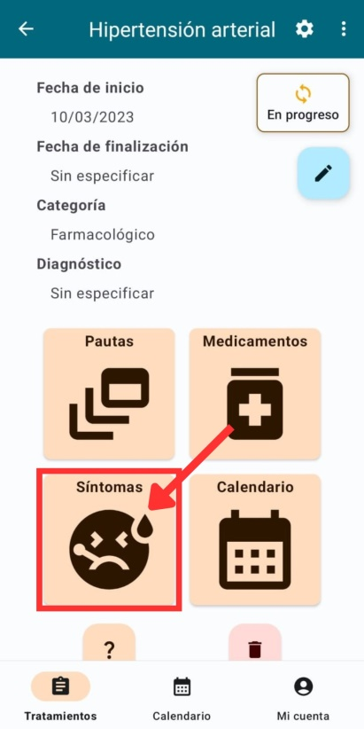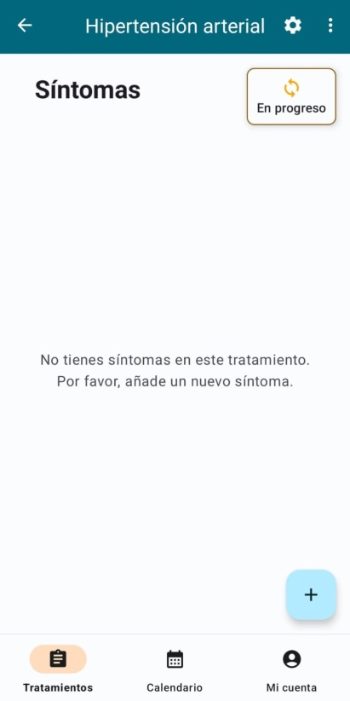

### 7.2 ¿Cómo añadir un síntoma?

Solo podremos añadir un síntoma si el estado del tratamiento no es “Finalizado”. Para añadir un síntoma a un tratamiento, debemos dirigirnos al botón flotante con un icono de un signo más (+), ubicado en la esquina inferior derecha de la pantalla.

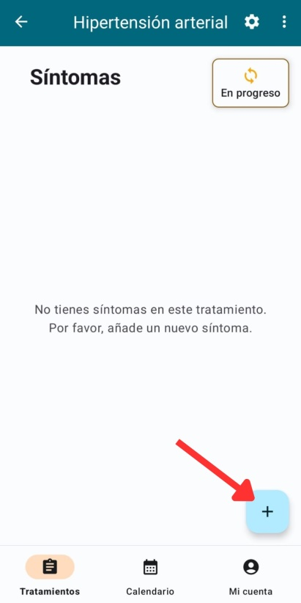

A continuación, ingresamos la descripción del síntoma en el cuadro de diálogo. Finalizamos el proceso de adición de un síntoma pulsando “Añadir”.

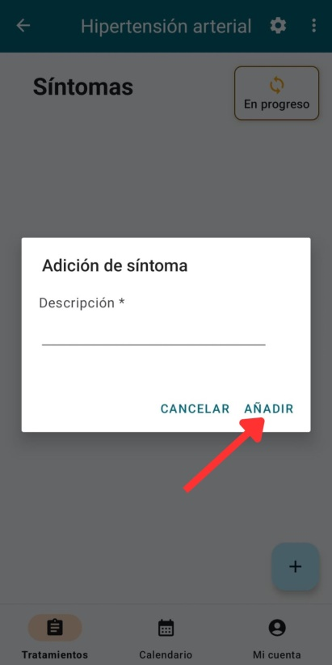

### 7.3 ¿Cómo eliminar un síntoma?

Para eliminar un síntoma, mantenemos el síntoma pulsado durante unos segundos. Cuando aparezca el menú desplegable, pulsamos “Eliminar”. Después, cuando aparezca el cuadro de diálogo de confirmación, pulsamos “Eliminar”.

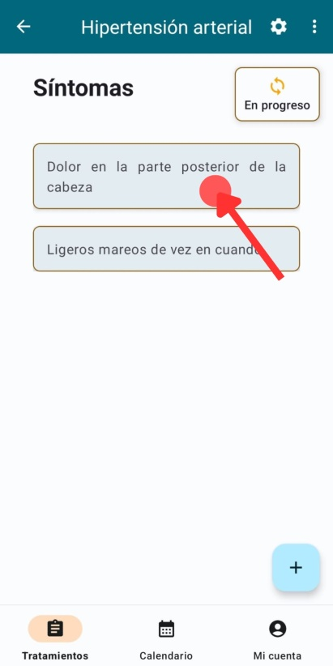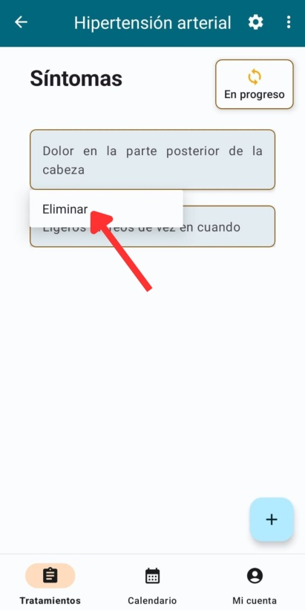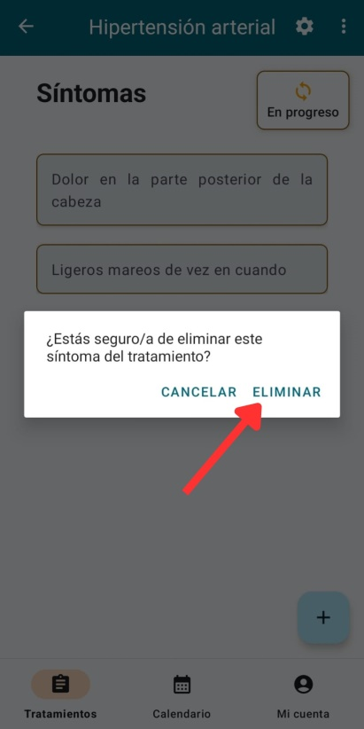

## 8 Citas médicas

### 8.1 ¿Cómo acceder a las citas médicas?

Para acceder a las citas médicas de un tratamiento, pulsamos el botón “Calendario” después de haber accedido al tratamiento. Esto nos proporciona acceso a la adición de citas médicas y nos permite visualizar en el calendario la misma información que en el calendario ubicado en la barra de navegación inferior, pero relativa únicamente al tratamiento en el que estamos situados.

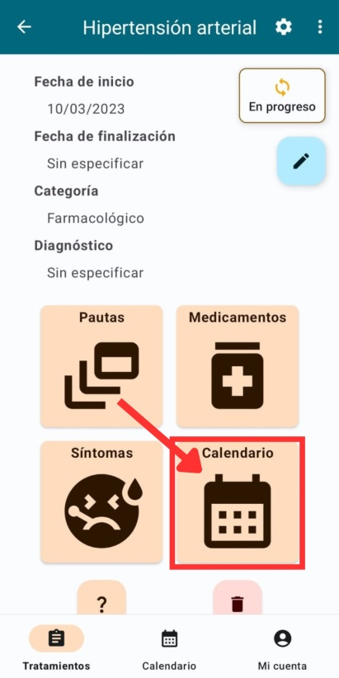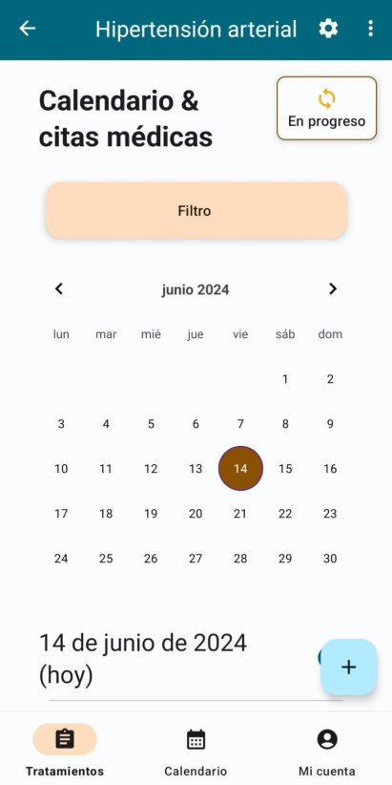

### 8.2 ¿Cómo añadir una cita médica?

Solo podremos añadir una cita médica si el estado del tratamiento no es “Finalizado”. Para añadir una cita médica a un tratamiento, debemos dirigirnos al botón flotante con un icono de un signo más (+), ubicado en la esquina inferior derecha de la pantalla.

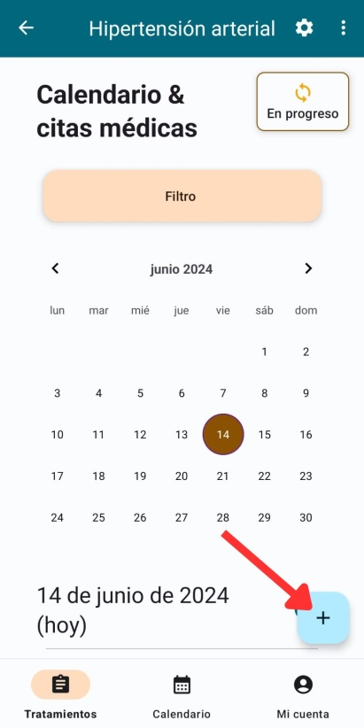

A continuación, rellenamos el formulario de adición de una cita médica. Tenemos la opción de añadir la ubicación mediante el nombre del lugar (por ejemplo, indicando la calle y la ciudad) o mediante la ubicación exacta, especificando la latitud y longitud. Para seleccionar entre estas opciones, pulsamos el interruptor ubicado a la derecha de “Indicar ubicación exacta”.

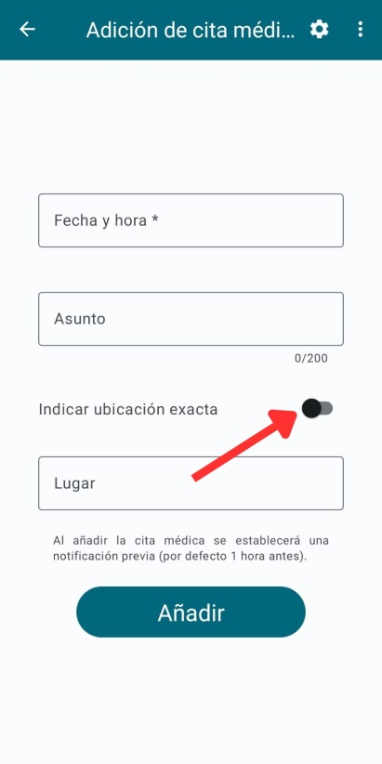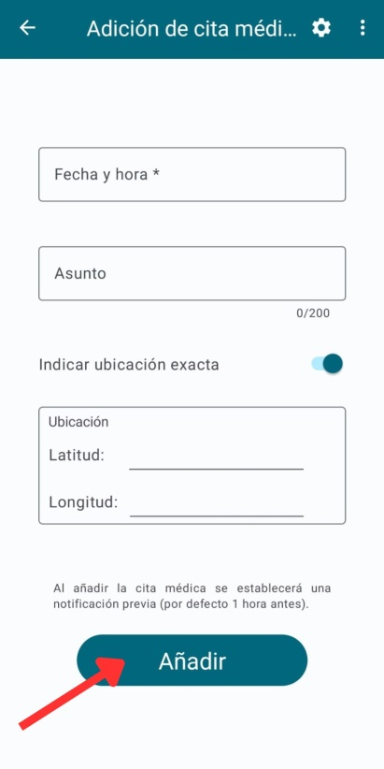

El significado de los campos del formulario por orden de precedencia:

|  |  |
| --- | --- |
| Fecha y hora * | Fecha y hora de la cita médica. Debe estar dentro del periodo del tratamiento. (Obligatorio / Modificable) |
| Asunto | Motivo o título de la cita médica. (Opcional / Modificable) |
| Lugar | Dirección del lugar donde se realizará la cita médica. (Opcional / Modificable) |
| Latitud | Coordenada de latitud para la ubicación exacta de la cita médica. (Opcional / Modificable) |
| Longitud | Coordenada de longitud para la ubicación exacta de la cita médica. (Opcional / Modificable) |

Al añadir la cita médica se establece automáticamente una notificación previa (por defecto 1 hora antes). Dependiendo de la versión del sistema operativo, el permiso para mostrar notificaciones puede estar concedido o no. Si no está concedido, simplemente seguimos las indicaciones del dispositivo. Después, podremos modificar la notificación según sea necesario.

Tras rellenar todos los campos se termina el proceso de adición de una pauta pulsando “Añadir”.

### 8.3 ¿Cómo acceder a una cita médica?

Para acceder a una cita médica de un tratamiento, primero vamos al calendario del tratamiento, seleccionamos el día en el que está programada la cita médica a la que queremos acceder en detalle y, en la lista de eventos de ese día, pulsamos en la cita médica. Esto nos proporciona acceso a su modificación, modificación de la notificación y eliminación. Además, si hemos indicado una ubicación, podemos acceder a la ruta desde nuestra posición actual hasta la ubicación proporcionada utilizando Google Maps. Al pulsar en las notificaciones, también accederemos a la cita médica, siempre y cuando hayamos seleccionado la casilla “Recuérdame” durante el inicio de sesión.

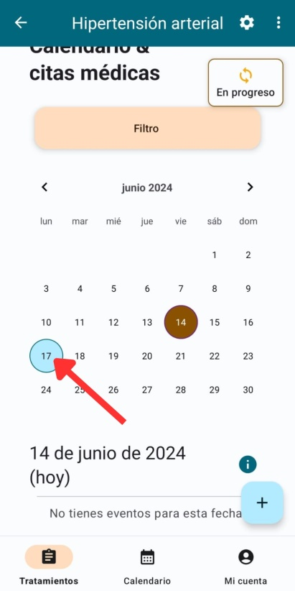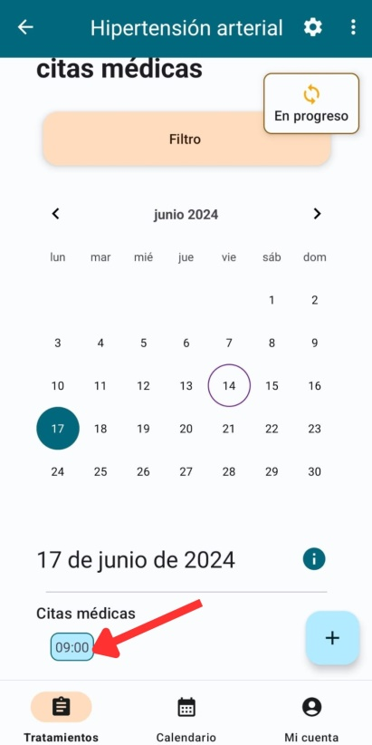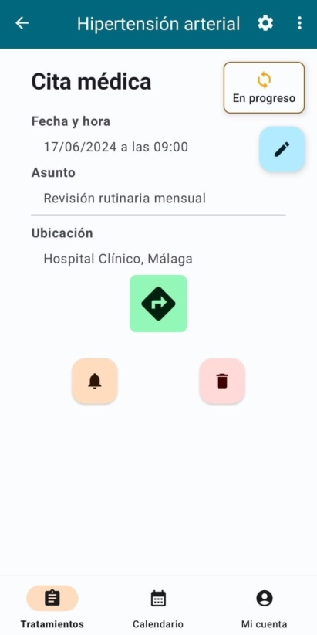

En el caso presentado, hemos seleccionado la cita médica del lunes 17 de junio de 2024 a las 9:00.

### 8.4 ¿Cómo modificar una cita médica?

Solo podremos modificar una cita médica si el estado del tratamiento no es “Finalizado”. Para modificar una cita médica, pulsamos en el botón flotante con el icono de un lápiz, ubicado en la esquina superior derecha de la pantalla.

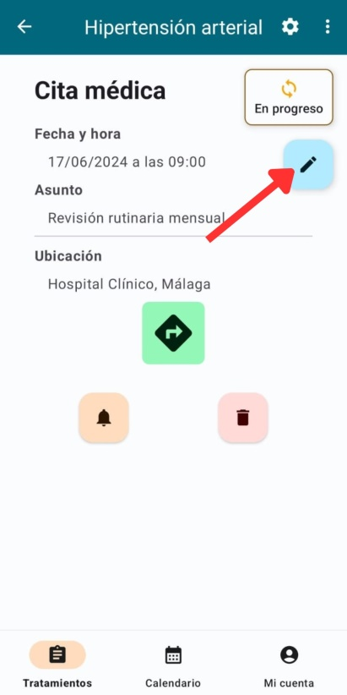

A continuación, rellenamos el formulario de modificación de una cita médica.

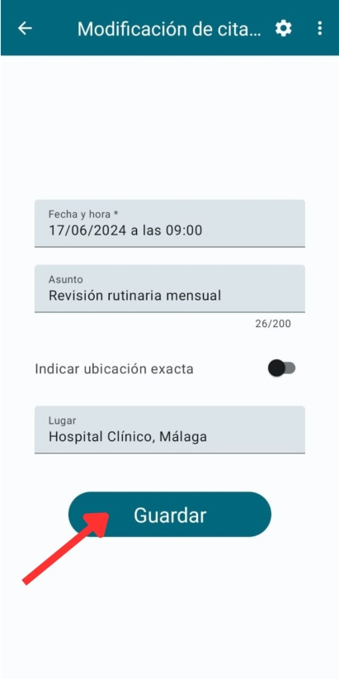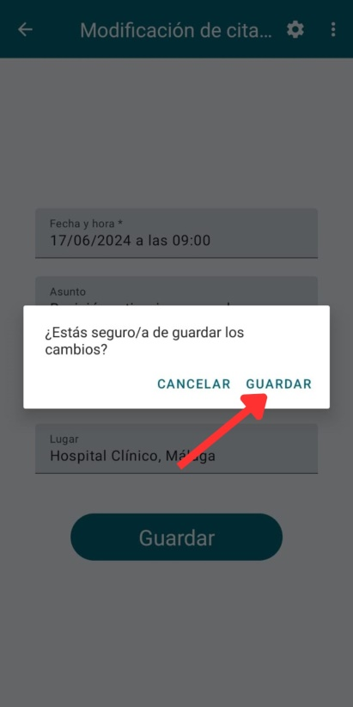

Los campos a modificar son los mismos que en el proceso de añadir una cita médica. Después de rellenar todos los campos, finalizamos el proceso de modificación de la cita médica pulsando “Guardar”. Cuando aparezca el cuadro de diálogo de confirmación, volvemos a pulsar “Guardar”.

### 8.5 ¿Cómo modificar la notificación de una cita médica?

Solo podremos modificar la notificación de una cita médica si la cita médica está pendiente. Para modificar la notificación de una cita médica, pulsamos en el botón con el icono de una campana, ubicado en la parte inferior de la actividad de la cita médica.

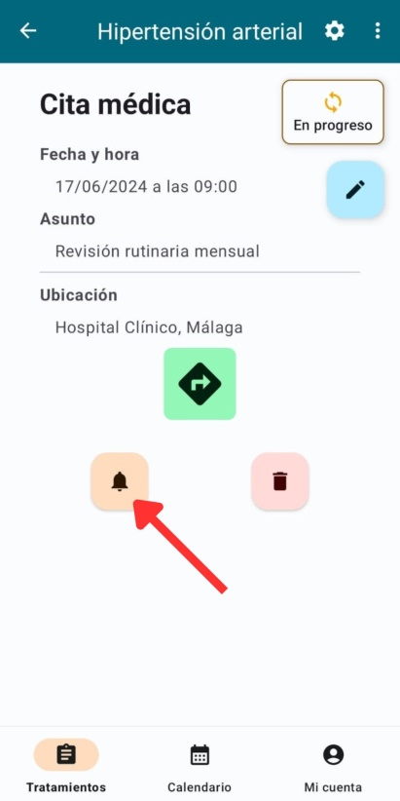

A continuación, podemos modificar la notificación de la cita médica. Para habilitar o deshabilitar la notificación pulsamos el interruptor ubicado a su derecha.

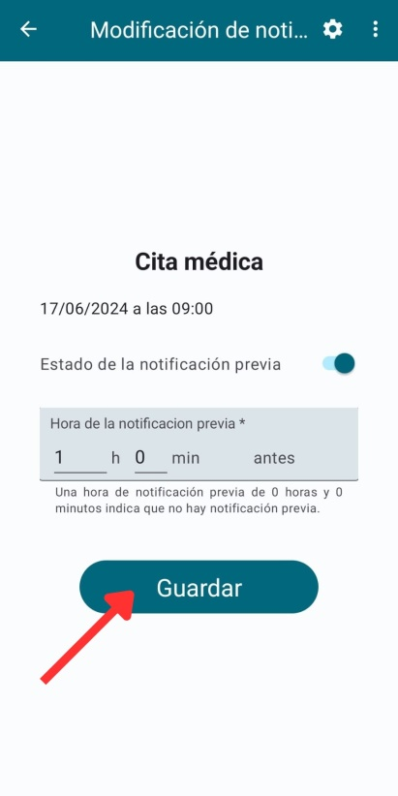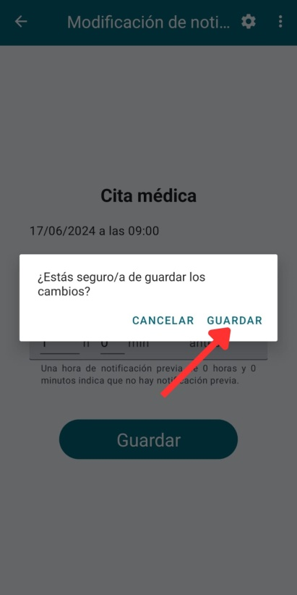

Finalizamos el proceso de modificación de la notificación de la cita médica pulsando “Guardar”. Cuando aparezca el cuadro de diálogo de confirmación, volvemos a pulsar “Guardar”.

**Nota:** Si queremos aumentar la privacidad de las notificaciones cuando se muestran en la pantalla de bloqueo, debemos habilitar la opción correspondiente en la configuración de notificaciones de la pantalla de bloqueo del dispositivo. Esta opción puede denominarse “Mostrar notificaciones pero ocultar contenido” u opciones similares, dependiendo del fabricante del dispositivo.

### 8.6 ¿Cómo acceder a la ruta de una cita médica?

Solo podremos acceder a la ruta de una cita médica si hemos indicado una ubicación. Para acceder a la ruta médica proporcionada por Google Maps, simplemente pulsamos en el botón con el icono de una dirección, ubicado en la parte central de la actividad de la cita médica.

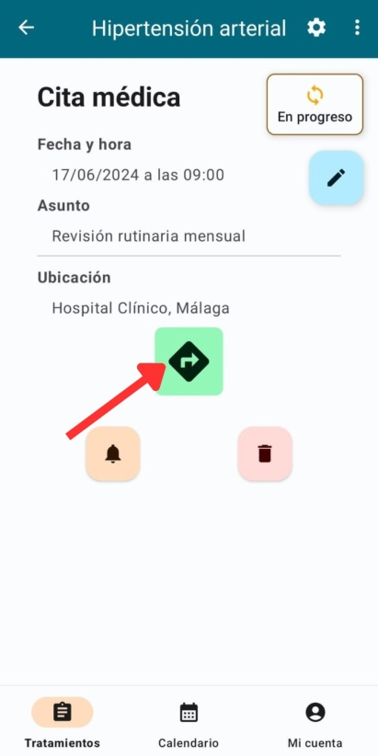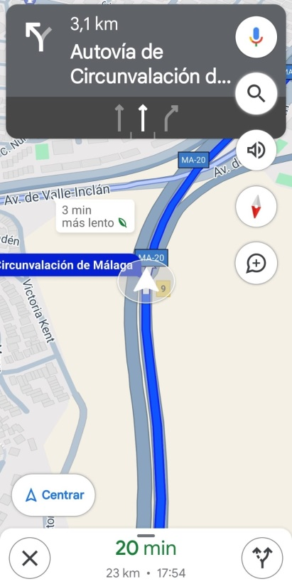

### 8.7 ¿Cómo eliminar una cita médica?

Para eliminar una cita médica, pulsamos en el botón con el icono de una papelera, ubicado en la parte inferior de la actividad de la cita médica. Cuando aparezca el cuadro de diálogo de confirmación, pulsamos “Eliminar”.

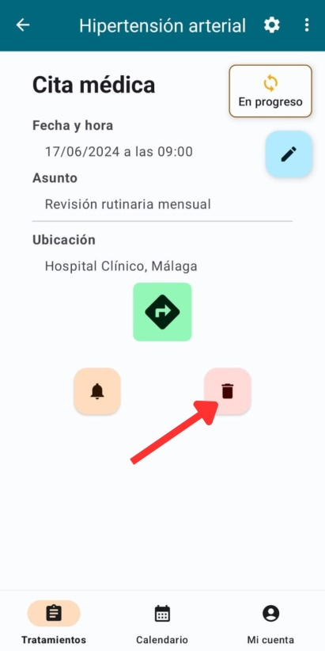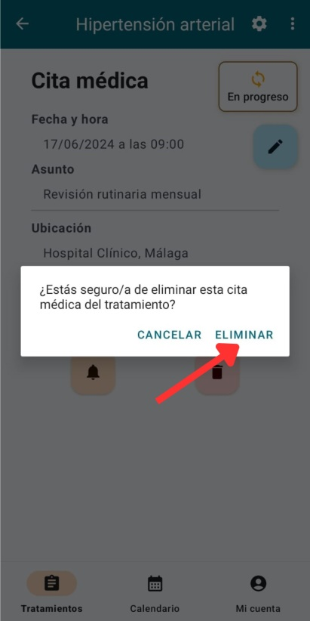

## 9 Preguntas para el médico

### 9.1 ¿Cómo acceder a las preguntas para el médico?

Para acceder a las preguntas para el médico de un tratamiento, pulsamos el botón con el icono de una interrogación (?) después de haber accedido al tratamiento.

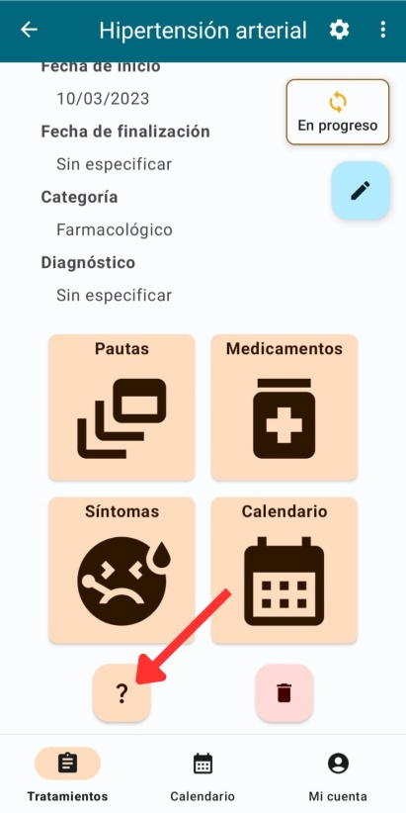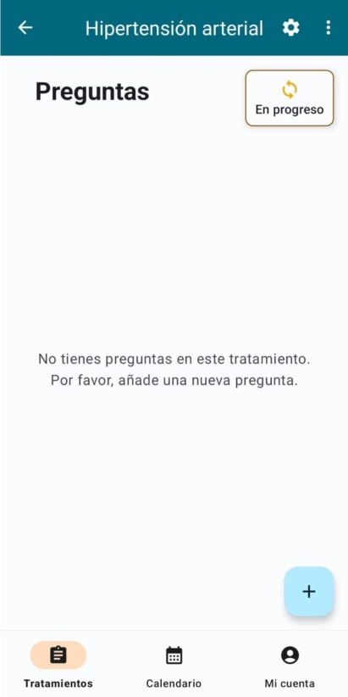

### 9.2 ¿Cómo añadir una pregunta para el médico?

Solo podremos añadir una pregunta para el médico si el estado del tratamiento no es “Finalizado”. Para añadir una pregunta para el médico a un tratamiento, debemos dirigirnos al botón flotante con un icono de un signo más (+), ubicado en la esquina inferior derecha de la pantalla.

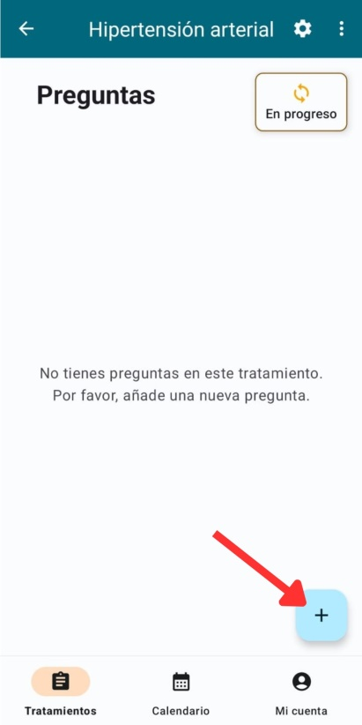

A continuación, ingresamos la descripción de la pregunta en el cuadro de diálogo. Finalizamos el proceso de adición de una pregunta pulsando “Añadir”.

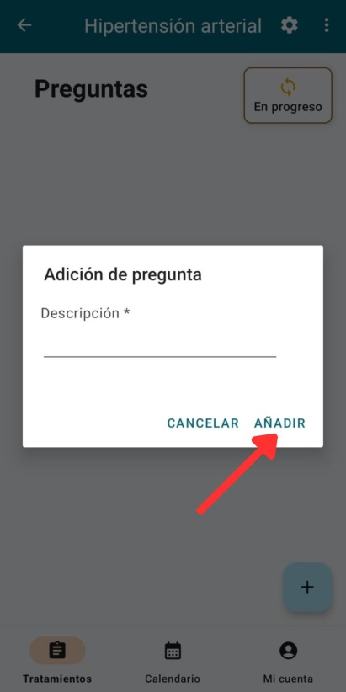

### 9.3 ¿Cómo eliminar una pregunta para el médico?

Para eliminar una pregunta para el médico, mantenemos la pregunta pulsada durante unos segundos. Cuando aparezca el menú desplegable, pulsamos “Eliminar”. Después, cuando aparezca el cuadro de diálogo de confirmación, pulsamos “Eliminar”.

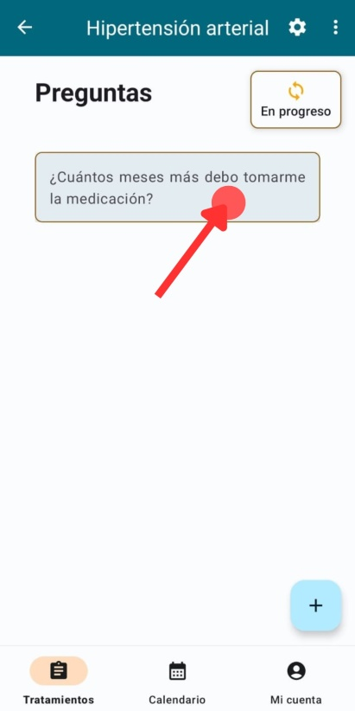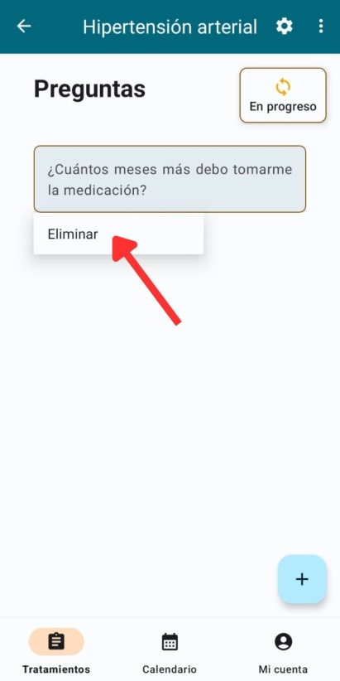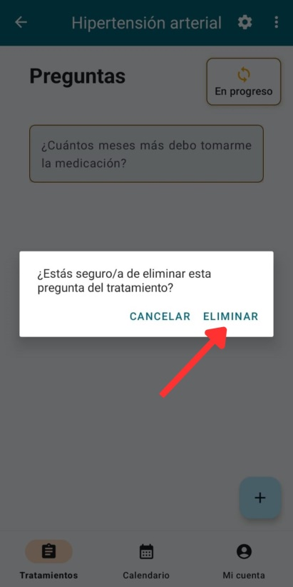

## 10 Calendario

### 10.1 ¿Cómo acceder al calendario?

Para acceder al calendario, nos dirigimos a la opción “Calendario” desde la barra de navegación inferior.

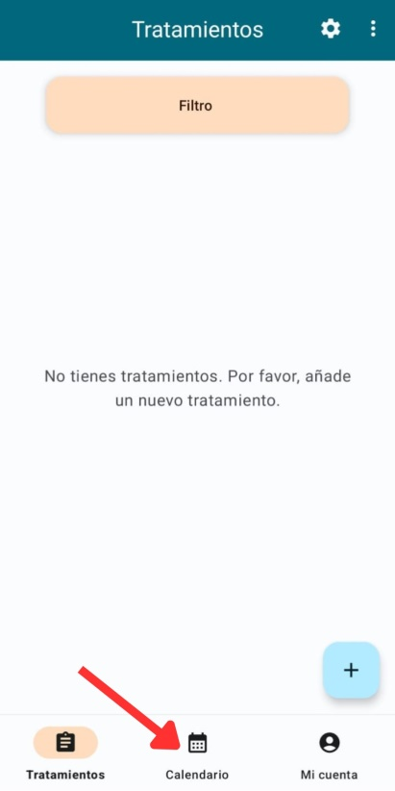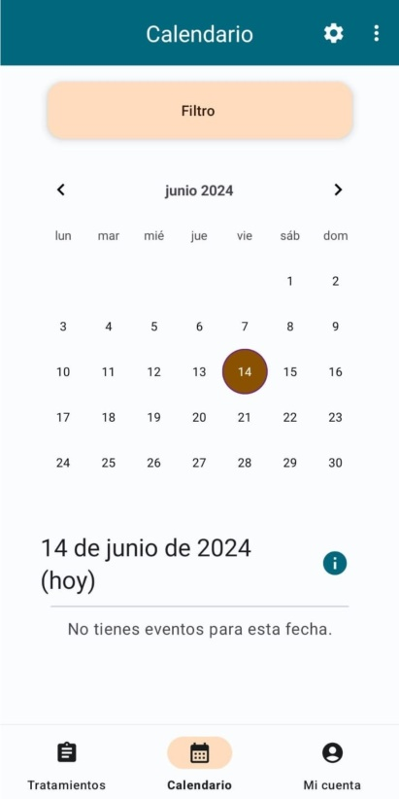

### 10.2 ¿Qué muestra el calendario?

El calendario muestra la fecha actual, las fechas de inicio y finalización de tratamientos, las citas médicas y las tomas de medicamentos. Al seleccionar un día en el calendario, se muestran los eventos programados para esa fecha. En el caso de citas médicas o tomas de medicamentos, podemos pulsar sobre ellos para acceder a más detalles.

En los casos donde haya un medicamento con dosis frecuentes en un tratamiento sin fecha de finalización, las dosis futuras solo aparecerán hasta 30 días posteriores a la fecha actual.

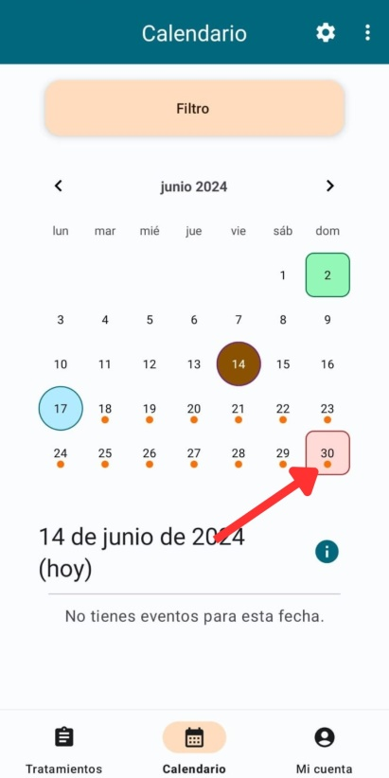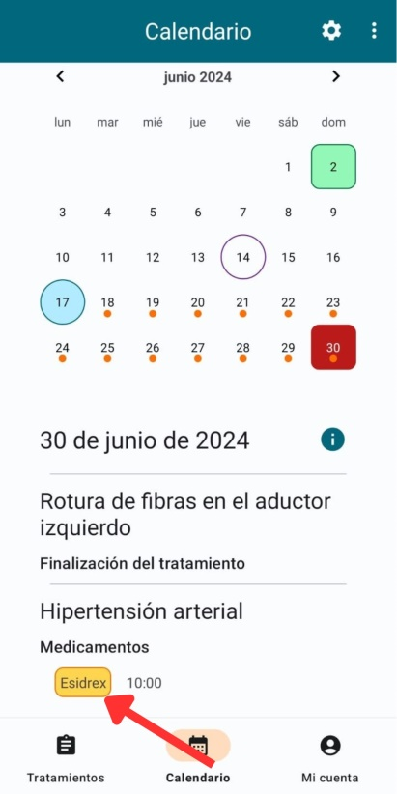

En el caso presentado, hemos seleccionado el domingo 30 de junio de 2024. Por lo tanto, se muestran los eventos programados para esa fecha. En este caso, se incluye la finalización del tratamiento “Rotura de fibras en el aductor izquierdo” y una toma del medicamento “Esidrex” a las 10:00, perteneciente al tratamiento de “Hipertensión arterial”.

### 10.3 ¿Qué significan los colores del calendario?

Para acceder a la leyenda asociada al calendario, pulsamos el icono de información (i). Los colores del calendario se superponen en orden de importancia de menor a mayor, siguiendo este orden: fecha actual, fechas de inicio de los tratamientos, fechas de finalización de los tratamientos, citas médicas y toma de medicamentos.

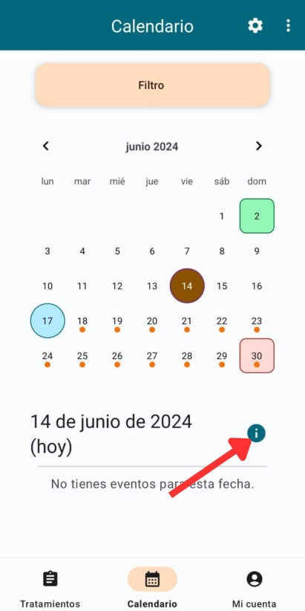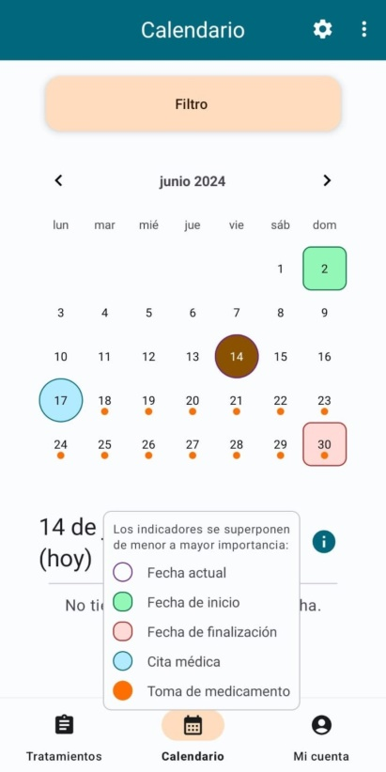

### 10.4 ¿Cómo filtrar el calendario?

Para filtrar el calendario, pulsamos el botón flotante “Filtro” ubicado en la parte superior de la pantalla, justo debajo de la barra de navegación superior. Al hacer esto, aparecerá un menú desplegable con distintas opciones de filtrado.

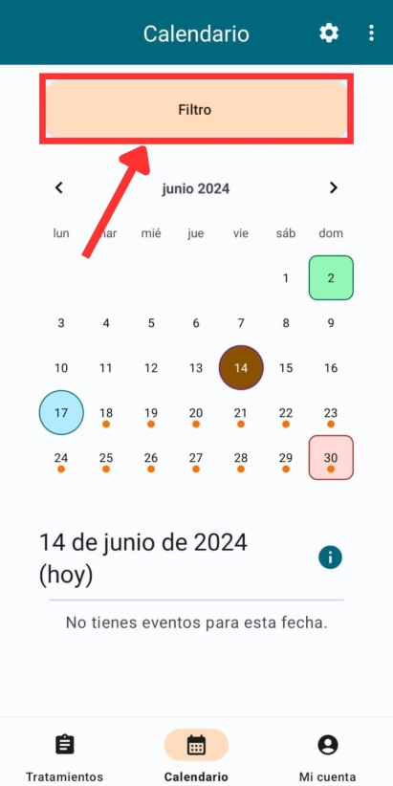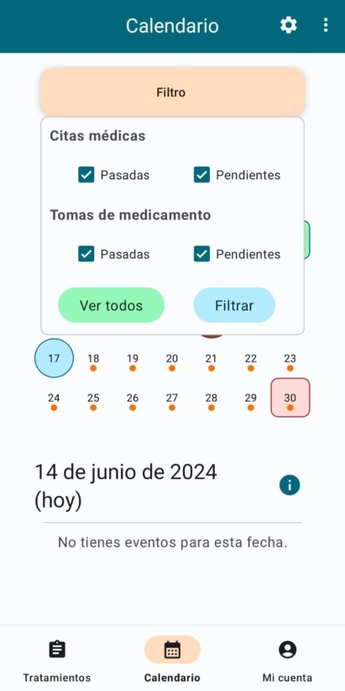

El significado de las opciones por orden de precedencia:

|  |  |
| --- | --- |
| (Citas médicas) Pasadas | Filtra todas las citas médicas anteriores a la fecha actual. |
| Filtra todas las citas médicas anteriores a la fecha actual. | Filtra todas las citas médicas posteriores a la fecha actual. |
| (Tomas de medicamento) Pasadas | Filtra todas las tomas de medicamento anteriores a la fecha actual. |
| (Tomas de medicamento) Pendientes | Filtra todas las tomas de medicamento posteriores a la fecha actual. |

Una vez especificado el filtro, pulsamos “Filtrar”. Para restablecer el filtro, debemos pulsar “Ver todos”.

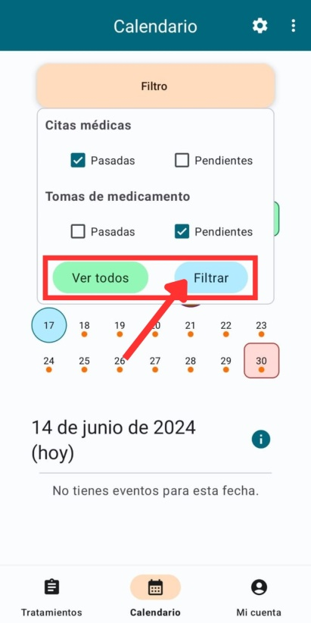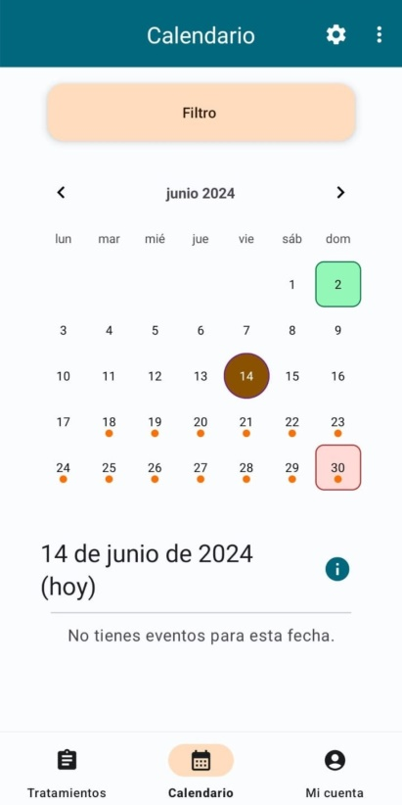

En el caso presentado, hemos filtrado por las citas médicas pasadas y las tomas de medicamento pendientes.

## 11 Mi cuenta

### 11.1 ¿Cómo acceder a la cuenta?

Para acceder a la cuenta, nos dirigimos a la opción “Mi cuenta” desde la barra de navegación inferior.

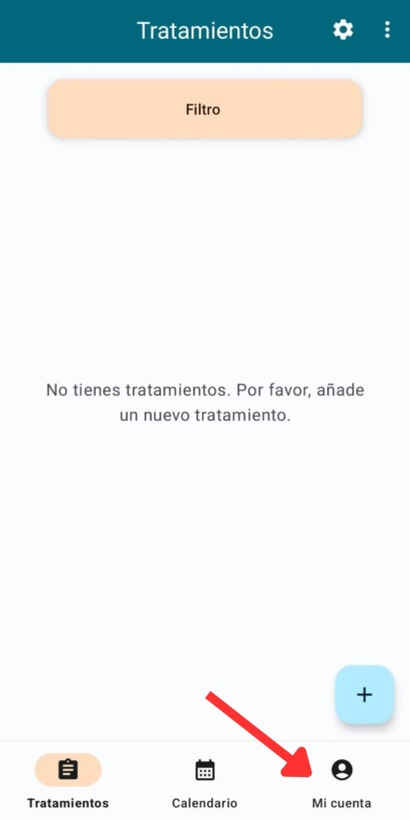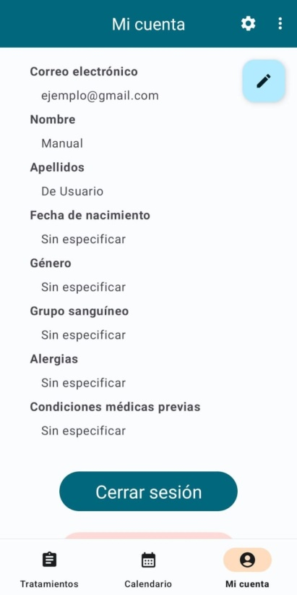

### 11.2 ¿Cómo cerrar sesión?

Para cerrar sesión, contamos con dos alternativas: podemos pulsar en el botón “Cerrar sesión” desde la sección Mi Cuenta o seleccionar “Cerrar sesión” desde el menú desplegable de la barra de navegación superior. Cuando aparezca el cuadro de diálogo de confirmación, volvemos a pulsar “Cerrar sesión”.

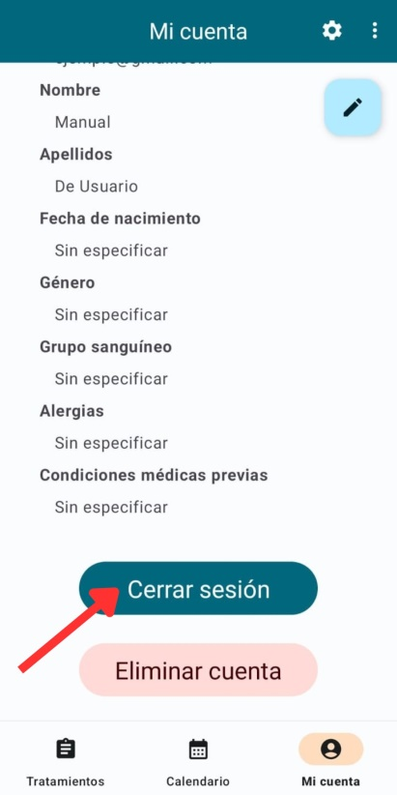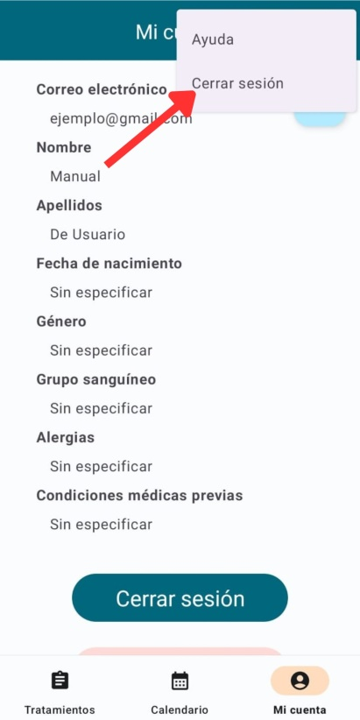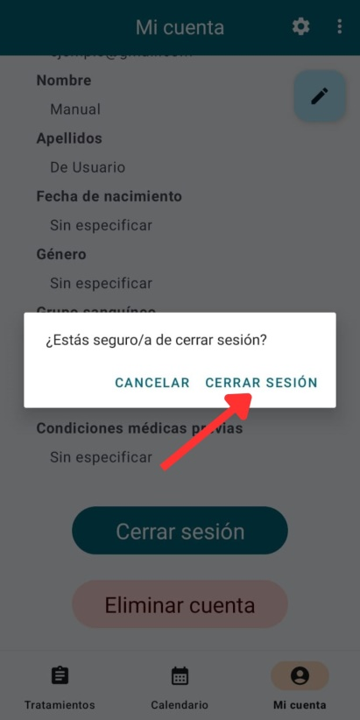

### 11.3 ¿Cómo modificar la cuenta?

Para modificar la cuenta, pulsamos en el botón flotante con el icono de un lápiz, ubicado en la esquina superior derecha de la pantalla.

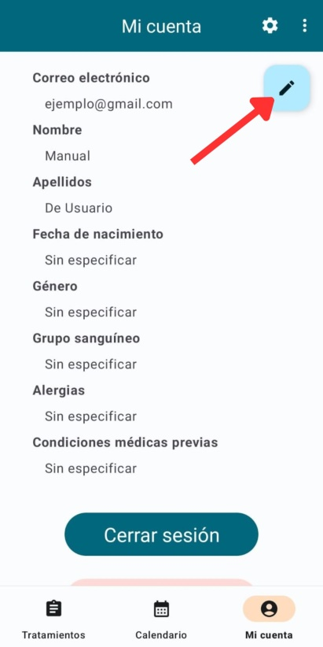

A continuación, rellenamos el formulario de modificación de la cuenta.

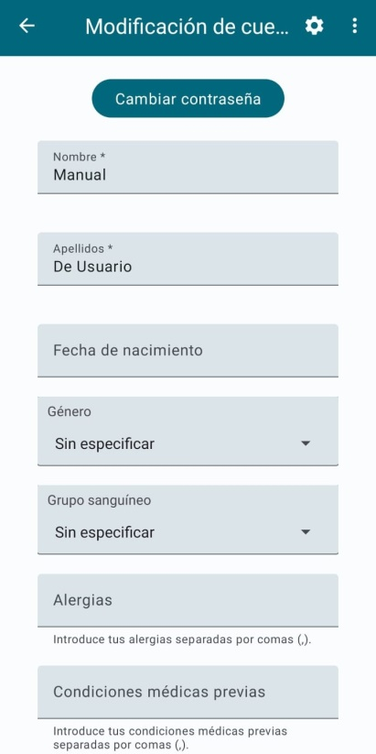

El significado de los campos del formulario por orden de precedencia:

|  |  |
| --- | --- |
| Nombre * | Nombre del usuario. (Obligatorio / Modificable) |
| Apellidos * | Apellidos del usuario. (Obligatorio / Modificable) |
| Fecha de nacimiento | Fecha de nacimiento del usuario. (Opcional / Modificable) |
| Género | Género del usuario: Masculino o Femenino. (Opcional / Modificable) |
| Grupo sanguíneo | Grupo sanguíneo del usuario: A+, A-, B+, B-, AB+, AB-, O+ o O-. (Opcional / Modificable) |
| Alergias | Alergias del usuario. Deben ir separadas por comas (,). (Opcional / Modificable) |
| Condiciones médicas previas | Condiciones médicas previas del usuario. Deben ir separadas por comas (,). (Opcional / Modificable) |

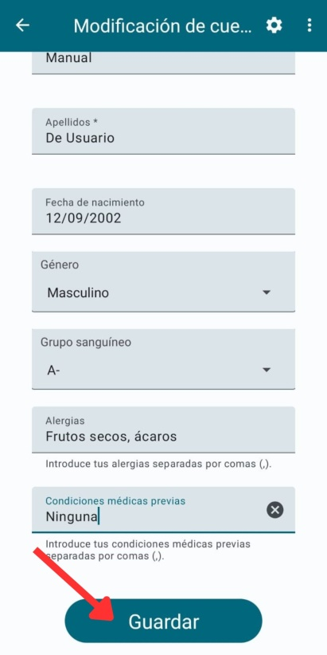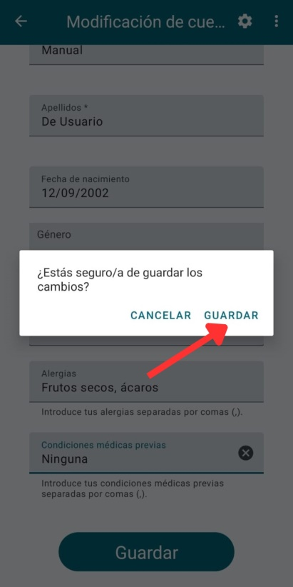

Después de rellenar todos los campos, finalizamos el proceso de modificación de la cuenta pulsando “Guardar”. Cuando aparezca el cuadro de diálogo de confirmación, volvemos a pulsar “Guardar”.

#### 11.3.1 ¿Cómo cambiar la contraseña?

Para cambiar la contraseña, pulsamos en el botón “Cambiar la contraseña”, ubicado en la parte superior de la actividad de modificación de la cuenta.

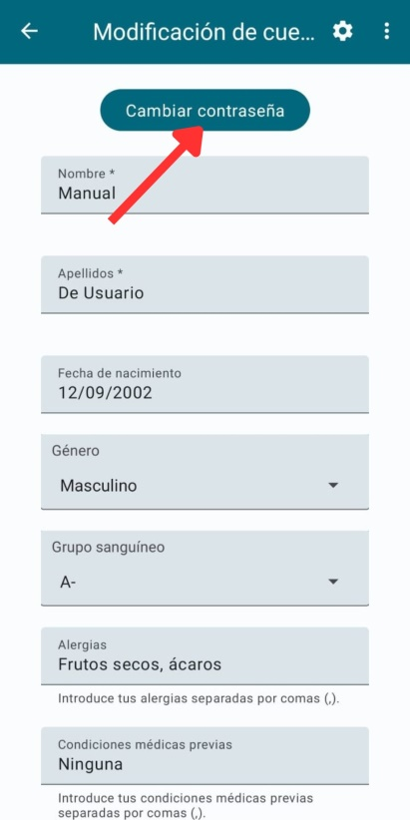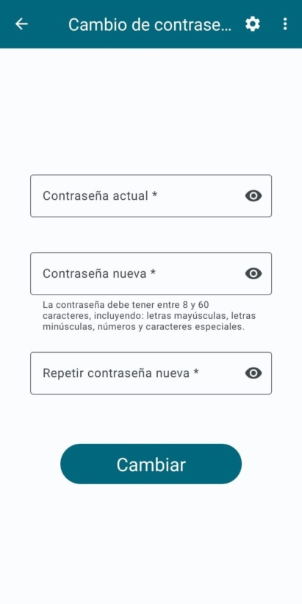

El significado de los campos del formulario por orden de precedencia:

|  |  |
| --- | --- |
| Contraseña actual * | Contraseña actual del usuario. (Obligatorio) |
| Contraseña nueva * | Nueva contraseña deseada por el usuario. (Obligatorio / Modificable) |
| Repetir contraseña nueva * | Repetición de la nueva contraseña para confirmación. (Obligatorio) |

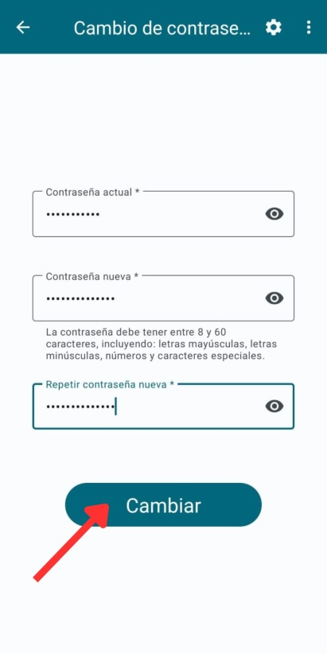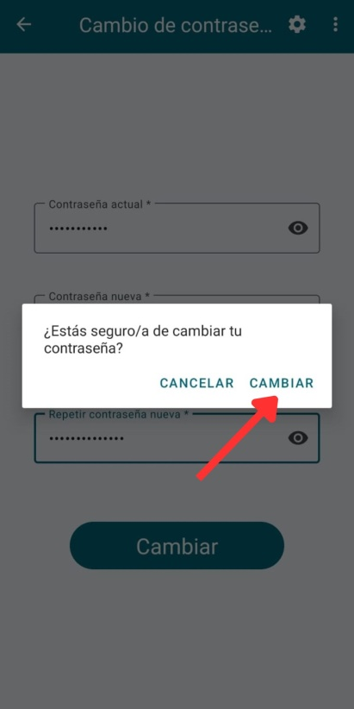

Después de rellenar todos los campos, finalizamos el proceso de cambio de contraseña pulsando “Cambiar”. Cuando aparezca el cuadro de diálogo de confirmación, volvemos a pulsar “Cambiar”. Al cambiar la contraseña, será necesario iniciar sesión nuevamente la próxima vez que se acceda a la aplicación, incluso si previamente se había marcado la casilla “Recuérdame”.

### 11.4 ¿Cómo eliminar la cuenta?

Para eliminar la cuenta, pulsamos en el botón “Eliminar cuenta”, ubicado en la parte inferior de la actividad de la cuenta. Cuando aparezca el cuadro de diálogo de confirmación, pulsamos “Eliminar”.

